STRATEGI ORANG TUA DALAM MEMBINA KEMANDIRIAN ACTIVITIES OF DAILY LIVING (ADL) MERAWAT RAMBUT BAGI TUNAGRAHITA RINGAN REMAJA PUTRI KELAS VIII

DI SLB BC NIKE ARDILLA YPWN

SKRIPSI

Diajukan untuk Memenuhi Syarat Tugas Penulisan Karya Tulis Ilmiah (Skripsi) untuk Memperoleh Gelar Sarjana Pendidikan (S.Pd.)
pada Program Studi Pendidikan Luar Biasa



Disusun Oleh :
Rofin Afril Irawan Sovia Woja
41032102221005

PROGRAM STUDI PENDIDIKAN LUAR BIASA
FAKULTAS KEGURUAN DAN ILMU PENDIDIKAN
UNIVERSITAS ISLAM NUSANTARA
BANDUNG
2026

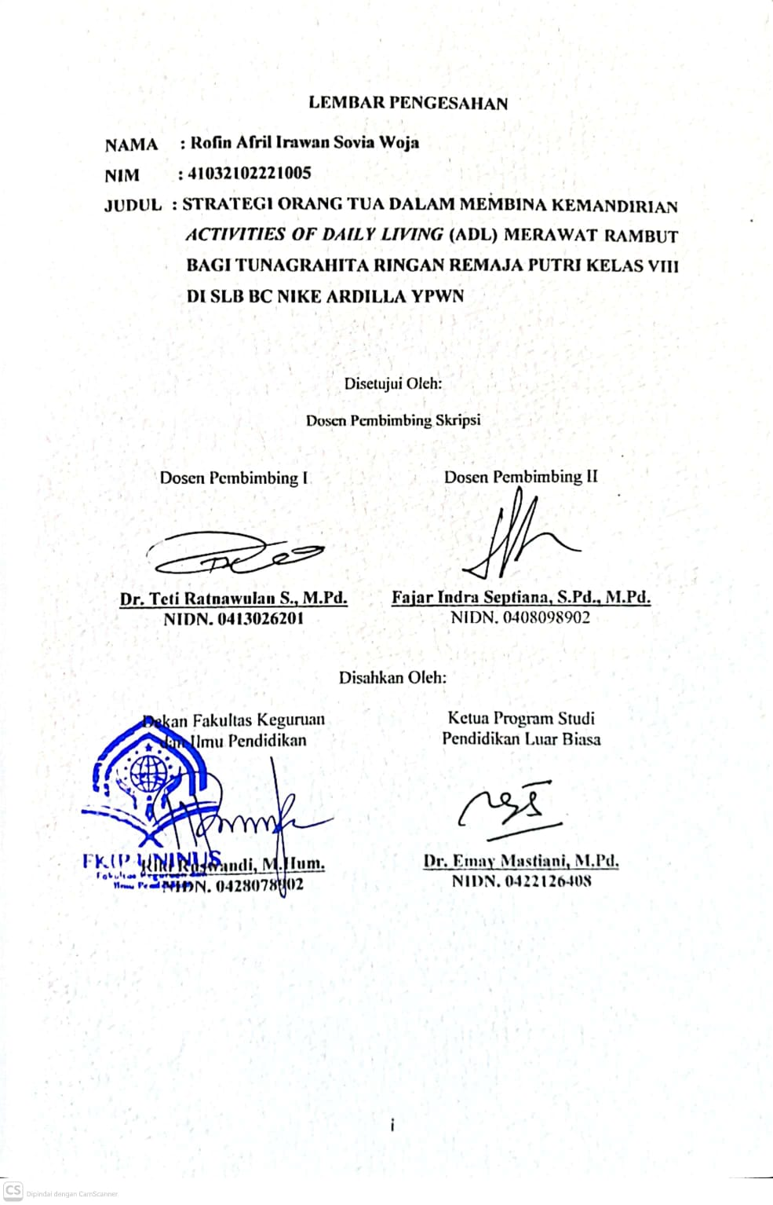

MOTO DAN PERSEMBAHAN

"Aku telah berjuang dalam perjuangan yang baik, aku telah menyelesaikan perlombaan, aku telah memelihara iman."
(2 Timotius 4:7)

"Mahkota orang tua adalah anak cucu dan kehormatan anak-anak adalah ayah ibu mereka."
(Amsal 17:6)

"Apa pun yang dilakukan oleh seseorang itu, hendaknya dapat bermanfaat bagi dirinya sendiri, bermanfaat bagi bangsanya, dan bermanfaat bagi manusia di dunia pada umumnya."
( Ki hajar Dewantar).

Persembahan untuk:
Alm. Bapak, Mamak, Kakak, Abang, Adek, Eriko, Erifa, Xavier dan untuk diriku sendiri. Orang-orang hebat yang tiada hentinya memberikan doa serta dukungan dalam kelancaran skripsi ini.

PERNYATAAN KEABSAHAN PENELITIAN

Dengan ini saya menyatakan bahwa skripsi dengan judul:

STRATEGI ORANG TUA DALAM MEMBINA KEMANDIRIAN ACTIVITIES OF DAILY LIVING (ADL) MERAWAT RAMBUT BAGI TUNAGRAHITA RINGAN REMAJA PUTRI KELAS VIII DI SLB BC NIKE ARDILLA YPWN.
Beserta isinya adalah benar-benar karya saya sendiri. Saya tidak melakukan penjiplakan atau pengutipan dengan cara-cara yang tidak sesuai dengan etika ilmu yang berlaku dalam masyarakat keilmuan.
Atas pernyataan ini, saya siap menanggung risiko/sanksi apabila kemudian hari ditemukan adanya pelanggaran etika keilmuan atau ada klaim dari pihak lain terhadap keaslian karya saya ini.
Demikian surat pernyataan ini dibuat dengan sebenar-benarnya.

Bandung, Juli 2026
Yang membuat pernyataan,

Rofin Afril Irawan Sovia Woja
NIM.41032102221005

ABSTRAK

Rofin Afril Irawan Sovia Woja (2026) Strategi Orang Tua dalam Membina Kemandirian Activities of Daily Living (ADL) Merawat Rambut bagi Tunagrahita Ringan Remaja Putri Kelas VIII di SLB BC Nike Ardilla YPWN

Penelitian ini bertujuan untuk mendeskripsikan strategi orang tua dalam membina kemandirian Activities of DailyLliving (ADL) merawat rambut bagi anak tunagrahita ringan remaja putri kelas VIII DI SLB BC Nike Ardilla YPWN. Penelitian ini menggunakan pendekatan kualitatif dengan metode deskriptif dan desain studi kasus. teknik pengumpulan data dilakukan melalui wawancara mendalam dan studi dokumentasi. Analisis data dilakukan melalui reduksi data, penyajian data, dan penarikan kesimpulan. Subjek penelitian terdiri dari dua orang tua dan dua anak tunagrahita ringan remaja putri kelas VIII. Hasil penelitian menunjukkan bahwa orang tua menerapkan strategi modeling, pembiasaan dan latihan berulang, task analysis dan chaining, scaffolding, positive reinforcement, monitoring dan evaluasi, serta penyediaan fasilitas belajar di rumah dalam membina kemandirian merawat rambut, yang meliputi kegiatan menyisir, mencuci (keramas), mengeringkan, dan menata rambut sederhana. dalam menjalankan strategi tersebut, orang tua menghadapi beberapa hambatan, seperti keterbatasan kognitif, komunikasi, dan motorik halus anak, serta keterbatasan waktu orang tua akibat aktivitas rumah tangga dan pekerjaan, sehingga orang tua memberikan latihan berulang, demonstrasi atau praktik langsung, pembiasaan dalam kehidupan sehari-hari, pendampingan bertahap, monitoring dan evaluasi yang konsisten, serta penguatan positif dan penyediaan fasilitas pendukung. Secara keseluruhan, strategi orang tua memberikan kontribusi dalam meningkatkan kemandirian Activities Of DailyLliving (ADL )merawat rambut sesuai dengan kemampuan anak. Penelitian ini merekomendasikan agar orang tua terus memberikan pendampingan secara konsisten melalui pembiasaan, latihan berulang, dan instruksi yang sederhana sesuai kemampuan anak.

Kata kunci: Strategi Orang Tua, Kemandirian Activities of Daily Lliving (ADL) Merawat Rambut, Tunagrahita Ringan.

UCAPAN TERIMA KASIH

Puji dan syukur penulis panjatkan ke hadirat Tuhan Yang Maha Esa, atas segala kasih karunia, penyertaan, dan tuntunan-Nya sehingga peneliti dapat menyelesaikan skripsi ini dengan baik. Berkat kekuatan dan hikmat yang senantiasa diberikan-Nya, setiap kesulitan yang dihadapi selama proses penyusunan skripsi ini dapat dilalui hingga akhirnya sampai pada tahap penyelesaian.
Penulisan skripsi ini diselesaikan guna melengkapi tugas akhir program S1 pendidikan luar biasa fakultas keguruan dan ilmu pendidikan universitas islam nusantara. adapun judul skripsi ini adalah “Strategi Orang Tua Dalam Membina Kemandirian Activities of Daily Living (ADL) Merawat Rambut Bagi Tunagrahita Ringan Remaja Putri Kelas VIII Di SLB BC Nike Ardilla YPWN” pada kesempatan ini peneliti ingin menyampaikan rasa ucapan terimakasih yang sebesar-besarnya kepada semua pihak yang telah membimbing dan mendukung peneliti baik dengan moral maupun materil selama berlangsungnya penyusunan skripsi ini, mudah-mudahan mendapat pahala di sisi Tuhan yang Maha Kuasa.
Dengan segala kemurahan hati, peneliti menganturkan banyak terimakasih kepada:
- Syukur atas penyertaan, kekuatan, dan hikmat yang tiada henti diberikan kepada penulis, sehingga skripsi ini dapat terselesaikan dengan penuh sukacita.
- Ayah tercinta, Stanislaus Japi, dan Ibu tersayang, Sisilia. dua sosok yang menjadi alasan penulis untuk terus bertahan dan berjuang hingga sejauh ini. terima kasih atas seluruh kasih sayang, kerja keras, doa yang tidak pernah putus, serta pengorbanan yang tidak akan pernah mampu terbalas oleh penulis,
- setiap nasihat, dukungan, dan kepercayaan yang diberikan menjadi kekuatan besar bagi penulis untuk terus melangkah menyelesaikan pendidikan hingga jenjang perguruan tinggi. semoga tuhan senantiasa memberikan kesehatan, umur panjang, dan membalas setiap kebaikan ayah dan ibu dengan berkat yang berlimpah dari Tuhan sendiri melalui tangan-tangan kasih.
- Bapak Prof. Dr. Endang Komara, M.Si., selaku rektor universitas Islam nusantara, atas kesempatan dan fasilitas pendidikan yang telah diberikan kepada penulis untuk menempuh studi di universitas ini.
- Bapak Dr. Usep Kosasih, M.Pd., selaku dekan fakultas keguruan dan ilmu pendidikan universitas Islam nusantara, yang telah memberikan dukungan kelembagaan selama penulis menempuh pendidikan.
- Ibu Dr. Emay Mastiani, M.Pd., selaku ketua program studi pendidikan luar biasa, yang senantiasa memberikan arahan, dorongan, serta perhatian kepada penulis selama menempuh studi hingga skripsi ini dapat diselesaikan.
- Ibu Dr. Teti Ratnawulan S, M.Pd., selaku dosen pembimbing I, yang dengan penuh kesabaran dan ketulusan telah meluangkan banyak waktu untuk membimbing, mengoreksi, dan mengarahkan penulis sejak awal penyusunan hingga skripsi ini rampung.
- Bapak Fajar Indra Septiana, S.Pd., M.Pd., selaku dosen pembimbing II, yang senantiasa sabar memberikan masukan, arahan, dan semangat kepada penulis di setiap tahap penulisan skripsi ini.
- Seluruh dosen dan staf tata usaha program studi pendidikan luar biasa, yang telah memberikan ilmu, pelayanan, serta bantuan administratif kepada penulis sejak awal perkuliahan hingga penyelesaian studi.

- Keluarga besar SLB BV Nike Ardilla YPWN, khususnya kepala sekolah, para guru, peserta didik, serta orang tua peserta didik, yang telah memberikan izin dan kesempatan bagi penulis untuk melaksanakan penelitian. Terima kasih atas kerja sama dan kesediaan waktu dalam membantu proses pengumpulan data sehingga skripsi ini dapat terselesaikan dengan baik.
- Saudara kandungku, Ersiliana Bia’a dan Jauri Difaldus Bawa, yang selalu menjadi tempat berbagi cerita dan pengingat untuk tidak menyerah. Terima kasih atas perhatian, doa, dan dukungan yang selalu diberikan di setiap langkah penulis menyelesaikan pendidikan ini.
- Sahabatku, sekaligus adeku tercinta Halimah, yang selalu setia menemani, merangkul, mendengarkan dari awal kita bertemu satu kelas, keluh kesah, walaupun kita jarang satu kelompok tapi kita selalu menjadi sahabat yang selalu peduli satu sama lain. Terima kasih sudah ada buat saya memberi semangat di saat penulis merasa lelah maupun ragu, malas. Terima kasih telah menjadi tempat bersandar dan berbagi selama proses perjuangan ini, semoga persahabatan kita tetap terjalin hingga nanti. Kapan pun di mana pun kita berada kita tetap menjadi sahabat yang bisa bebas untuk menceritakan apa pun itu.
- Teman-teman seperjuangan yang tidak dapat penulis sebutkan satu per satu, yang telah berbagi semangat, tawa, dan dukungan sejak awal perkuliahan hingga skripsi ini terselesaikan.
- Saudari-saudari sekongregasi dan sekomunitas, yang telah membuka jalan dan memberikan kesempatan berharga bagi penulis untuk menuntut ilmu hingga ke jenjang perguruan tinggi. Terima kasih atas kebersamaan, doa, serta dukungan
- ang senantiasa mengiringi penulis dalam menimba ilmu dan menjalani panggilan hidup ini. Kebaikan dan perhatian yang telah diberikan menjadi salah satu kekuatan besar bagi penulis untuk terus bertumbuh dan menyelesaikan pendidikan ini dengan baik. Semoga tuhan senantiasa memberkati kebersamaan kita dalam komunitas.
- Yudi Paturohman, teman baik yang senantiasa memberikan dukungan, perhatian, dan semangat kepada penulis selama proses penyusunan skripsi ini. Terima kasih atas kesabaran, waktunya dalam mendengarkan setiap keluh kesah, serta dorongan yang selalu diberikan di saat penulis merasa jenuh, capek, marah, kecewa maupun ragu untuk melanjutkan. Kehadiran dan dukungan yang diberikan menjadi salah satu penyemangat bagi penulis untuk terus berusaha hingga skripsi ini dapat terselesaikan dengan baik.
- Terakhir, penulis ingin menyampaikan terima kasih kepada diri sendiri. Terima kasih untuk perempuan hebat yang telah bertahan melewati setiap keraguan, kelelahan, dan tantangan yang datang silih berganti sepanjang proses ini. Terima kasih karena tidak pernah benar-benar menyerah meskipun langkah terasa berat, dan tetap memilih untuk percaya bahwa perjuangan ini akan berbuah hasil. Teruslah bertumbuh, tetap rendah hati, dan jangan lupa bersyukur atas setiap pencapaian sekecil apa pun. Semoga langkah selanjutnya senantiasa dituntun oleh tuhan yang maha esa.
Bandung, Juli 2026
Penulis

Rofin Afril Irawan Sovia Woza

DAFTAR ISI

LEMBAR PENGESAHAN i
MOTO DAN PERSEMBAHAN ii
HALAMAN KEABSAHAN PENELITIAN iii
ABSTRAK iv
UCAPAN TERIMA KASIH v
DAFTAR ISI ix
DAFTAR TABEL xii
DAFTAR GAMBAR xiii
BAB I PENDAHULUAN 1
  - Latar Belakang 1
  - Rumusan Masalah 4
  - Batasan Masalah 4
  - Tujuan Penelitian 5
  - Manfaat Penelitian 5
  - Definisi Operasional 7
  - Pertanyaan Penelitian 8
BAB II KAJIAN PUSTAKA 10
- Anak Tunagrahita Ringan 10
  - Pengertian Tunagrahita 10
  - Karakteristik Anak Tunagrahita 12
  - Permasalahan Anak Tunagrahita Ringan.....................................12
  - Kebutuhan anak Tunagrahita Ringan...........................................13
B. Permasalahan Anak Tunagrahita Ringan 14

C. Kebutuhan Anak Tunagrahita 15
D. Kemandirian 16
E. Indikator Kemandirian Merawat Rambut 26
F. Activities of Daily Living (ADL) 27
G. Personal Hygiene Sebagai Bagian dari Activities of Daily
Living (ADL) 28
H. Merawat Rambut Sebagai Bagian dari Activities of Daily
Living (ADL) 29
I. ADL Merawat Rambut pada Remaja Putri Tunagrahita
Ringan 29
J. Strategi Oparng Tua 30
K. Penelitian Terdahulu 38
L. Kerangka Berpikir 41

BAB III METODOLOGI PENELITIAN 45
- Pendekatan dan Metode Penelitian 45
  - Pendekatan Penelitian 45
  - Metode Penelitian 44
- Desain Penelitian 44
- Teknik Pengumpulan Data 45
  - Wawancara 45
  - Studi Dokumentasi 46
- Teknik Analisis Data 46
  - Reduksi Data 47
  - Penyajian Data (Data Display) 47

  - Penarikan Kesimpulan (Verification) 48
- Instrumen Pengumpulan Data 49
- Sumber Data dan Subjek Penelitian 50
  - Sumber Data 50
  - Subjek Penelitian 52
- Objek Penelitian 53
- Lokasi Penelitian 53
- Prosedur Penelitian 54
  - Tahap Persiapan Penelitian 54
  - Tahap Pelaksanaan 56
  - Penulisan Karya Tulis Ilmiah 58

BAB IV HASIL DAN PEMBAHASAN 59
- Profil Lokasi Penelitian 59
- Profil Subyek Penelitian 60
- Deskripsi Hasil Penelitian 61
- Jawaban Pertanyan Penelitian 84
- Pembahasan 85

BAB V SIMPULAN DAN SARAN 92
- Simpulan 92
  - Simpulan Umum 92
  - Simpulan Khusus 93
- Saran 94

DAFTAR PUSTAKA 96
LAMPIRAN 99

DAFTAR TABEL

Tabel 2.1 Penelitian Terdahulu 39
Tabel 3.1 Subjek Penelitian 53
Tabel 4.1 Profil Responden Orang Tua 60
Tabel 4.2 Profil Responden Anak 61
Tabel 4.3 Hasil Studi Dokumentasi

DAFTAR GAMBAR

Gambar 2.1 Kerangka Berpikir Penelitian 41

BAB I

PENDAHULUAN

Latar Belakang
Tunagrahita ringan merupakan kondisi keterbatasan intelektual dan perilaku adaptif yang tergolong ringan, dengan tingkat kecerdasan (IQ) berkisar antara 50–70, sehingga anak dalam kategori ini masih tergolong mampu didik (educable) dan dapat dilatih untuk menguasai keterampilan akademik sederhana maupun keterampilan hidup sehari-hari apabila mendapat bimbingan yang konkret, sistematis, dan berulang (Amin, 1995). Salah satu aspek kemampuan adaptif yang penting bagi kelompok ini adalah Activities of Daily Living (ADL), yaitu keterampilan dasar merawat diri seperti makan, berpakaian, menjaga kebersihan diri, dan mobilitas, yang menjadi indikator utama kualitas hidup dan kemandirian individu, termasuk remaja dengan tunagrahita ringan.
Pada masa remaja, penguasaan keterampilan Activities of Daily Living (ADL) menjadi semakin penting karena fase ini merupakan transisi menuju kemandirian. Salah satu aspek Activities of Daily Living (ADL) yang erat kaitannya dengan identitas remaja putri adalah perawatan rambut, yang mencakup kegiatan menyisir, mencuci (keramas), mengeringkan, dan menata rambut secara sederhana. Keterampilan ini tidak hanya berpengaruh pada kebersihan dan kesehatan fisik, tetapi juga pada kepercayaan diri, harga diri, dan penerimaan sosial remaja putri tunagrahita ringan. Namun, berbeda dengan anak pada umumnya yang dapat memperoleh keterampilan ini melalui pengamatan sehari-hari, remaja putri tunagrahita ringan memerlukan bimbingan yang sistematis dan berkelanjutan; tanpa latihan yang tepat, ketidakmampuan merawat rambut secara mandiri dapat menimbulkan masalah kebersihan seperti rambut kusut, berbau, bahkan berkutu, yang pada akhirnya menghambat partisipasi sosial mereka.
Berdasarkan studi pendahuluan yang dilakukan peneliti di SLB BC Nike Ardilla YPWN pada bulan Mei 2026 terhadap dua peserta didik tunagrahita ringan remaja putri kelas VIII, ditemukan beberapa permasalahan, yaitu: (1) sebagian anak masih memerlukan bantuan penuh saat menyisir rambut (2) anak belum mampu melakukan keramas dengan urutan langkah yang benar secara mandiri; (3) keterampilan mengeringkan dan menata rambut sederhana belum terbentuk secara konsisten; dan (4) keterampilan yang telah dikuasai di sekolah sering tidak ter aplikasikan di rumah karena kurangnya pendampingan orang tua yang terstruktur. Kondisi ini mengindikasikan adanya kesenjangan antara kemampuan yang dimiliki anak dan strategi pendampingan yang diterapkan orang tua di rumah.
Orang tua, sebagai lingkungan pendidikan pertama dan utama bagi anak, memiliki kontribusi besar dalam membina kemandirian Activities of Daily Living (ADL). Dunst et al. (2017) melalui konsep Family-Centered Practices and Child Outcomes menekankan bahwa keterlibatan aktif keluarga merupakan faktor kunci dalam meningkatkan hasil perkembangan anak berkebutuhan khusus. Sejalan dengan itu, Rahmatika dan Apsari (2020) menemukan bahwa peran orang tua sangat menentukan keberhasilan kemandirian anak tunagrahita, mulai dari memberi kesempatan anak mencoba sendiri, membimbing secara bertahap, hingga memberikan penguatan atas setiap keberhasilan kecil yang dicapai. Katmini dan Syakur (2020) juga menegaskan bahwa pola asuh dan strategi pendampingan orang tua di rumah berhubungan signifikan dengan tingkat kemandirian Activities of Daily Living (ADL) anak dengan hambatan intelektual.
Beberapa penelitian terdahulu telah mengkaji keterkaitan antara strategi maupun pola asuh orang tua dengan kemandirian anak tunagrahita. Wijaya dan Ridho (2022) menunjukkan bahwa strategi orang tua berpengaruh signifikan terhadap kemandirian anak tunagrahita secara umum, sementara Sari, Hardika, dan Dewi (2024) berfokus pada gambaran kemandirian Activities of Daily Living (ADL) anak tunagrahita ringan ditinjau dari pola asuh orang tua.
Meskipun demikian, penelitian-penelitian tersebut belum secara khusus mengkaji strategi orang tua dalam membina kemandirian merawat rambut sebagai bagian dari personal hygiene yang berkaitan langsung dengan identitas dan kepercayaan diri remaja putri tunagrahita ringan. Kesenjangan inilah yang menjadi dasar urgensi penelitian ini: belum tersedianya kajian yang secara spesifik mendeskripsikan strategi, hambatan, dan faktor pendukung orang tua dalam membina kemandirian Activities of Daily Living (ADL) merawat rambut pada remaja putri tunagrahita ringan.
Bertolak dari uraian tersebut, peneliti tertarik untuk mengkaji lebih mendalam mengenai strategi yang diterapkan oleh orang tua dalam membina kemandirian Activities of Daily Living (ADL) merawat rambut bagi remaja putri tunagrahita ringan kelas VIII di SLB BC Nike Ardilla YPWN. Melalui penelitian ini, diharapkan dapat diperoleh gambaran yang komprehensif mengenai strategi, hambatan, serta faktor pendukung yang dihadapi orang tua, sehingga hasil penelitian dapat menjadi bahan masukan bagi orang tua, guru, maupun pihak sekolah dalam mengoptimalkan pembinaan kemandirian anak tunagrahita ringan. Berdasarkan latar belakang tersebut, peneliti mengangkat judul penelitian “Strategi Orang Tua dalam Membina Kemandirian Activities of Daily Living (ADL) Merawat Rambut bagi Tunagrahita Ringan Remaja Putri Kelas VIII di SLB BC Nike Ardilla YPWN”.

Rumusan Masalah
Dari latar belakang masalah di atas, maka rumusan masalah yang akan diteliti adalah: "Bagaimana strategi orang tua dalam membina kemandirian Activities of Daily Living (ADL) merawat rambut pada remaja putri dengan tunagrahita ringan Kelas VIII di SLB BC Nike Ardilla YPWN".

Batasan Masalah
Berdasarkan latar belakang yang telah diuraikan, batasan masalah dalam penelitian ini adalah sebagai berikut:
  - Strategi orang tua dalam membina kemandirian Activities of Daily Living (ADL) merawat rambut pada remaja putri dengan tunagrahita ringan Kelas VIII di SLB BC Nike Ardilla YPWN.
  - Faktor yang mendukung strategi orang tua dalam membina kemandirian Activities of Daily Living (ADL) merawat rambut bagi remaja putri tunagrahita ringan.
  - Faktor yang menghambat strategi orang tua dalam membina kemandirian Activities of Daily Living (ADL) merawat rambut bagi remaja putri tunagrahita ringan.

Tujuan Penelitian
Tujuan penelitian ini terdiri dari tujuan umum dan tujuan khusus di antaranya sebagai berikut:
  - Tujuan Umum
Secara umum tujuan penelitian ini adalah untuk memperoleh dan mengetahui gambaran tentang strategi orang tua dalam membina kemandirian Activities of Daily Living (ADL) merawat rambut pada tunagrahita ringan usia remaja putri di SLB BC Nike Ardilla YPWN.
  - Tujuan Khusus
    - Untuk mengetahui strategi orang tua dalam membina kemandirian Activities of Daily Living (ADL) merawat rambut pada remaja putri dengan tunagrahita ringan di SLB BC Nike Ardilla YPWN.
    - Untuk Mengetahui faktor yang mendukung strategi orang tua dalam membina kemandirian Activities of Daily Living (ADL) merawat rambut bagi remaja putri tunagrahita ringan.
    - Untuk memahami faktor yang menghambat strategi orang tua dalam membina kemandirian Activities of Daily Living (ADL) merawat rambut bagi remaja putri tunagrahita ringan.

Manfaat Penelitian
Penelitian ini diharapkan dapat memberikan manfaat baik teoritis maupun praktis. Adapun manfaat yang diberikan dari penelitian ini adalah sebagai berikut:

Manfaat Teoritis
Hasil penelitian ini nantinya dapat memberikan wawasan pengetahuan dalam ilmu pendidikan luar biasa yang berhubungan dengan strategi orang tua dalam membina kemandirian Activities of Daily Living (ADL) merawat rambut bagi tunagrahita ringan remaja putri Kelas VIII di SLB BC Nike Ardilla YPWN. Dapat dijadikan sebagai bahan referensi untuk memperoleh gambaran mengenai bagaimana peran orang tua dalam membina kemandirian Activiti of Daily Living (ADL) merawat rambut bagi tunagrahita ringan.

Manfaat Praktis
Secara praktis hasil penelitian ini diharapkan dapat memberikan manfaat kepada beberapa pihak sebagai berikut:
    - Bagi Anak
Membantu meningkatkan kemandirian dalam melakukan aktivitas merawat rambut sebagai bagian dari Activity of Daily Living (ADL), sehingga meningkatkan kebersihan diri, kepercayaan diri, dan partisipasi sosial.
    - Bagi Orang Tua
Memberikan referensi dan panduan praktis mengenai strategi yang efektif dalam membina kemandirian Activity of Daily Living (ADL) merawat rambut pada anak tunagrahita ringan di rumah.
    - Bagi Guru
Membantu guru memahami cara kerja orang tua di rumah dalam membina kemandirian merawat rambut, sehingga strategi di sekolah dapat disinergikan dengan strategi di rumah secara konsisten.
    - Bagi Sekolah
Membantu sekolah menjalin kolaborasi yang lebih efektif antara guru dan orang tua dalam melatih kemandirian Activity of daily living (ADL) merawat rambut bagi peserta didik tunagrahita ringan.
    - Bagi Peneliti Selanjutnya
Menambah wawasan dan pengalaman peneliti mengenai strategi pembinaan kemandirian Activity of daily living (ADL) merawat rambut pada tunagrahita ringan sebagai bekal dalam dunia pendidikan luar biasa.

Definisi Operasional
Definisi operasional digunakan untuk memberikan batasan terhadap istilah-istilah yang digunakan dalam penelitian sehingga tidak menimbulkan perbedaan penafsiran.
  - Strategi Orang Tua
Strategi orang tua dalam penelitian ini adalah berbagai cara yang direncanakan dan dilakukan secara konsisten oleh orang tua dalam membina kemandirian Activities of Daily Living (ADL) merawat rambut pada remaja putri tunagrahita ringan. Strategi tersebut tampak melalui tindakan orang tua dalam memberikan contoh cara merawat rambut, membiasakan anak berlatih secara rutin, memberikan bimbingan dan pendampingan sesuai kebutuhan anak, memberikan motivasi atau penguatan positif, melakukan pengawasan terhadap pelaksanaan kegiatan merawat rambut, serta menyediakan fasilitas yang diperlukan agar anak mampu melakukan perawatan rambut secara mandiri.

  - Kemandirian Activities of Daily Living (ADL) Merawat Rambut
Kemandirian Activities of Daily Living (ADL) merawat rambut dalam penelitian ini adalah kemampuan remaja putri tunagrahita ringan untuk melakukan kegiatan perawatan rambut secara mandiri dengan bantuan minimal dari orang lain. Kemandirian tersebut ditunjukkan melalui kemampuan melakukan tahapan merawat rambut secara berurutan, meliputi menyisir rambut, mencuci rambut (keramas), mengeringkan rambut, dan menata rambut sederhana sesuai kemampuan anak.
  - Tunagrahita Ringan Remaja Putri Kelas VIII
Tunagrahita ringan remaja putri kelas VIII dalam penelitian ini adalah peserta didik perempuan kelas VIII di SLB BC Nike Ardilla YPWN yang memiliki hambatan pada fungsi intelektual dan perilaku adaptif, tetapi masih memiliki kemampuan untuk dilatih dan dikembangkan dalam keterampilan bina diri, khususnya kemandirian Activities of Daily Living (ADL) merawat rambut melalui bimbingan, latihan, dan pendampingan yang dilakukan secara berkelanjutan oleh orang tua.

Pertanyaan Penelitian
Berdasarkan rumusan masalah di atas, pertanyaan penelitian yang diajukan adalah sebagai berikut:
  - Bagaimana strategi yang diterapkan oleh orang tua dalam membina kemandirian ADL merawat rambut pada remaja putri tunagrahita ringan di SLB BC Nike Ardilla YPWN?
  - Apa saja faktor yang mendukung keberhasilan strategi orang tua dalam membina kemandirian ADL merawat rambut pada remaja putri tunagrahita ringan?
  - Apa saja faktor yang menghambat strategi orang tua dalam membina kemandirian Activities of Daily Living (ADL) merawat rambut pada remaja putri tunagrahita ringan?

BAB II

KAJIAN PUSTAKA

Anak Tunagrahita Ringan

Pengertian Tunagrahita
Istilah tunagrahita digunakan untuk menggambarkan kondisi individu yang mengalami hambatan dalam fungsi intelektual umum dan perilaku adaptif, yang muncul sebelum usia perkembangan. Untuk memperoleh pemahaman yang komprehensif mengenai konsep tunagrahita, berikut dipaparkan tiga sumber acuan utama.
Menurut Diagnostic and Statistical Manual of Mental Disorders Edisi ke-5 (DSM-5), disabilitas intelektual (intellectual disability) didefinisikan sebagai suatu gangguan yang muncul pada masa perkembangan yang mencakup keterbatasan fungsi intelektual maupun fungsi adaptif dalam ranah konseptual, sosial, dan praktis. Kriteria diagnostik DSM-5 menekankan tiga aspek utama, yaitu: (1) defisit pada fungsi intelektual seperti penalaran, pemecahan masalah, perencanaan, berpikir abstrak, pertimbangan, serta belajar dari pengalaman, yang dikonfirmasi melalui asesmen klinis dan tes kecerdasan yang terstandardisasi; (2) defisit pada fungsi adaptif yang menyebabkan individu gagal memenuhi standar perkembangan dan sosiokultural untuk kemandirian pribadi dan tanggung jawab sosial, tanpa dukungan yang berkelanjutan, hambatan tersebut membatasi fungsi individu dalam satu atau lebih aktivitas kehidupan sehari-hari seperti komunikasi, partisipasi sosial, dan kehidupan mandiri di berbagai lingkungan; dan (3) onset atau munculnya defisit intelektual dan adaptif tersebut terjadi selama periode perkembangan, yaitu sebelum usia 18 tahun.
Sejalan dengan hal tersebut, American Association on Intellectual and Developmental Disabilities (AAIDD, 2021) mendefinisikan disabilitas intelektual sebagai kondisi yang ditandai oleh keterbatasan signifikan baik dalam fungsi intelektual maupun perilaku adaptif yang tercermin dalam keterampilan konseptual, sosial, dan praktis, dengan kemunculan sebelum usia 22 tahun. AAIDD menekankan bahwa penilaian terhadap individu tidak boleh hanya berhenti pada aspek keterbatasan, tetapi juga perlu mempertimbangkan konteks lingkungan, budaya, serta kebutuhan dukungan (support needs) yang bersifat individual. Pendekatan ini menggeser cara pandang dari model defisit semata menuju model fungsional-ekologis, yang memandang kemampuan seseorang sebagai hasil interaksi antara karakteristik individu dengan lingkungan serta dukungan yang tersedia.
Dari perspektif pendidikan luar biasa di Indonesia, Amin dan Efendi menjelaskan bahwa anak tunagrahita adalah anak yang memiliki kemampuan intelektual di bawah rata-rata secara signifikan, disertai dengan ketidakmampuan dalam perilaku adaptif, yang berlangsung pada masa perkembangan sehingga berdampak pada kemampuan belajar dan penyesuaian diri anak dalam kehidupan sehari-hari. Anak tunagrahita ringan secara khusus digambarkan sebagai kelompok yang masih memiliki potensi untuk dididik (educable), mampu mempelajari keterampilan akademik dasar meskipun dengan kecepatan yang lebih lambat, serta memiliki peluang besar untuk dilatih dalam keterampilan sosial dan kemandirian jika mendapatkan bimbingan yang sesuai.
Berdasarkan ketiga sumber di atas, dapat disimpulkan bahwa anak tunagrahita ringan adalah anak yang mengalami hambatan pada fungsi intelektual umum (taraf kecerdasan di bawah rata-rata) yang disertai keterbatasan perilaku adaptif dalam ranah konseptual, sosial, dan praktis, yang muncul pada masa perkembangan. Meskipun demikian, anak tunagrahita ringan masih memiliki potensi untuk dikembangkan melalui pendidikan dan pelatihan yang terstruktur, terutama dalam keterampilan kemandirian dan aktivitas kehidupan sehari-hari (ADL), sepanjang mendapat dukungan, bimbingan, dan pengulangan yang memadai dari lingkungan sekitarnya, termasuk keluarga.

Karakteristik Anak Tunagrahita Ringan
Menurut DSM-5-TR (American Psychiatric Association, 2022) Anak tunagrahita ringan memiliki karakteristik yang khas dan berbeda dari anak pada umumnya, baik dari segi intelektual, perilaku adaptif, komunikasi, motorik, maupun sosial. Pemahaman terhadap karakteristik ini penting sebagai dasar dalam merancang strategi pembelajaran dan pembinaan yang tepat;
    - Kemampuan Intelektual
Anak tunagrahita ringan umumnya memiliki tingkat kecerdasan (IQ) berkisar antara 50–70, yang berdampak pada keterbatasan dalam kemampuan berpikir abstrak, memori jangka pendek, pemecahan masalah, serta generalisasi pengetahuan dari satu situasi ke situasi lain. Anak cenderung memerlukan waktu yang lebih lama untuk memahami instruksi dan menguasai konsep baru dibandingkan anak seusianya.
    - Kemampuan Adaptif
Keterbatasan perilaku adaptif tampak pada kesulitan anak dalam mengurus diri sendiri, mengambil keputusan sederhana, serta menyesuaikan diri dengan tuntutan lingkungan. Keterampilan bina diri (self-care), termasuk di dalamnya personal hygiene, sering kali membutuhkan bimbingan berulang sebelum anak mampu melakukannya secara mandiri.
    - Komunikasi
Anak tunagrahita ringan cenderung memiliki keterbatasan dalam perbendaharaan kata, struktur kalimat, serta pemahaman instruksi yang kompleks. Komunikasi akan lebih efektif apabila disampaikan secara sederhana, konkret, dan disertai contoh visual atau demonstrasi langsung.
    - Motorik
Dari segi motorik, sebagian anak tunagrahita ringan menunjukkan koordinasi gerak yang kurang optimal, baik motorik kasar maupun motorik halus, yang dapat memengaruhi kemampuan mereka dalam melakukan gerakan-gerakan yang memerlukan ketepatan, seperti menyisir rambut, menuang sampo pada takaran tertentu, atau menata rambut.
    - Sosial
Secara sosial, anak tunagrahita ringan cenderung memiliki kepercayaan diri yang rendah, mudah bergantung pada orang lain, serta mengalami kesulitan dalam memahami norma sosial secarabmandiri. Meski demikian, dengan bimbingan yang konsisten anak dapat dilatih untuk berinteraksi dan menampilkan perilaku yang sesuai dengan konteks sosialnya.
Keterbatasan fungsi intelektual dan perilaku adaptif tersebut, anak tunagrahita ringan memerlukan pembelajaran yang bersifat konkret, berulang, dan didampingi dalam menguasai keterampilan Activities of Daily Living (ADL). Karakteristik intelektual, adaptif, komunikasi, motorik, dan sosial yang telah diuraikan di atas menjadi dasar mengapa proses pembinaan kemandirian termasuk dalam keterampilan merawat rambut tidak dapat dilakukan secara instan, melainkan membutuhkan pendekatan yang sistematis, bertahap, dan melibatkan peran aktif orang tua sebagai pendamping utama di rumah.

Permasalahan Anak Tunagrahita Ringan
Menurut AAIDD (2021) DSM-S-TR (2022), Somantri (2012)Berbagai keterbatasan yang dimiliki anak tunagrahita ringan memunculkan sejumlah permasalahan dalam kehidupan sehari-hari, khususnya pada aspek akademik, perilaku adaptif, ADL, dan personal hygiene.
  - Permasalahan Akademik
Anak tunagrahita ringan sering mengalami kesulitan dalam mengikuti pembelajaran akademik yang bersifat abstrak, seperti membaca pemahaman, berhitung dengan konsep yang kompleks, serta mengingat materi pelajaran dalam jangka panjang.Kondisi ini menyebabkan anak memerlukan modifikasi kurikulum dan metode pembelajaran yang lebih konkret serta fungsional.

  - Permasalahan Perilaku Adaptif
Permasalahan perilaku adaptif tampak dari kesulitan anak dalam menyesuaikan diri dengan rutinitas baru, mengikuti aturan yang berlaku, serta menunjukkan inisiatif dalam menyelesaikan tugas sehari-hari tanpa arahan langsung dari orang lain.
  - Permasalahan ADL
Dalam aspek ADL, anak tunagrahita ringan sering menghadapi kesulitan dalam melaksanakan aktivitas dasar kehidupan sehari-hari secara mandiri, seperti berpakaian, makan, atau merawat diri, karena keterbatasan dalam mengingat urutan langkah (task sequence) dan koordinasi gerak yang dibutuhkan.
  - Permasalahan Personal Hygiene
Permasalahan personal hygiene menjadi salah satu area yang paling menonjol, termasuk di dalamnya keterampilan merawat rambut. Remaja putri tunagrahita ringan sering kali belum mampu melakukan perawatan rambut secara mandiri dan konsisten, seperti menyisir, keramas, mengeringkan, dan menata rambut, sehingga masih sangat bergantung pada bantuan orang tua atau pengasuh.

Kebutuhan Anak Tunagrahita Ringan
Mengacu pada karakteristik dan permasalahan yang telah diuraikan, AAIDD (2021) Vygotsky, Bandung (sesuai konteks pembelajaran) anak tunagrahita ringan memiliki sejumlah kebutuhan khusus dalam proses belajar dan pembinaan kemandiriannya, di antaranya sebagai berikut:

  - Pembelajaran Konkret
Anak tunagrahita ringan membutuhkan pembelajaran yang disajikan secara konkret, nyata, dan dapat diamati langsung, bukan melalui penjelasan yang bersifat abstrak. Penggunaan benda nyata, gambar, atau demonstrasi langsung akan lebih mudah dipahami dibandingkan instruksi verbal semata.
  - Latihan Berulang
Mengingat keterbatasan daya ingat dan generalisasi, anak tunagrahita ringan memerlukan pengulangan latihan (repetition) secara konsisten agar suatu keterampilan dapat dikuasai dan dipertahankan dalam jangka panjang.
  - Reinforcement (Penguatan)
Pemberian penguatan positif, baik berupa pujian, apresiasi, maupun hadiah kecil, sangat dibutuhkan untuk meningkatkan motivasi anak dalam mengulangi perilaku yang diharapkan.
  - Pendampingan Keluarga
Kebutuhan yang tidak kalah penting adalah pendampingan dari keluarga, khususnya orang tua, sebagai pihak yang paling banyak berinteraksi dengan anak di lingkungan rumah. Pendampingan yang konsisten, sabar, dan terstruktur dari orang tua menjadi faktor penentu keberhasilan anak dalam menguasai keterampilan kemandirian, termasuk keterampilan merawat rambut.

Kemandirian

Pengertian Kemandirian
Havighurst menjelaskan kemandirian sebagai salah satu tugas perkembangan (developmental task) yang harus dicapai oleh setiap individu pada tahapan usia tertentu, yang meliputi kemandirian emosional, ekonomi, intelektual, dan sosial, sebagai bekal untuk menjalani kehidupan secara bertanggung jawab.
Desmita mendefinisikan kemandirian sebagai kemampuan individu untuk mengatur dan mengarahkan diri sendiri dalam berpikir dan bertindak, serta tidak merasa bergantung pada orang lain dalam mengambil keputusan maupun menyelesaikan tugas-tugas kehidupan sehari-hari.
Steinberg memandang kemandirian sebagai kapasitas untuk berperilaku atas dasar inisiatif sendiri, mampu memahami konsekuensi dari tindakan yang dilakukan, serta tidak mudah terpengaruh oleh tekanan dari lingkungan sekitar.
Berdasarkan pendapat para ahli tersebut, kemandirian dapat dipahami sebagai kemampuan individu untuk mengatur, mengarahkan, dan melaksanakan berbagai aktivitas kehidupan secara bertanggung jawab sesuai dengan tingkat perkembangan dan kemampuan yang dimilikinya. Kemandirian tidak muncul secara tiba-tiba, melainkan berkembang melalui proses belajar, pengalaman, pembiasaan, serta dukungan dari lingkungan, terutama keluarga dan sekolah.
Bagi anak tunagrahita ringan, kemandirian merupakan kemampuan yang dapat dikembangkan secara bertahap melalui latihan yang sistematis, berulang, dan disesuaikan dengan karakteristik serta kemampuan belajar anak. Keterbatasan dalam fungsi intelektual dan perilaku adaptif menyebabkan anak memerlukan waktu belajar yang lebih lama dibandingkan anak pada umumnya. Oleh karena itu, proses pembinaan kemandirian perlu dilakukan secara konsisten melalui bimbingan, pendampingan, serta pemberian kesempatan kepada anak untuk melakukan berbagai aktivitas secara mandiri.
Dalam penelitian ini, kemandirian yang dimaksud tidak mencakup seluruh aspek perkembangan anak, tetapi difokuskan pada kemandirian dalam Activities of Daily Living (ADL), khususnya keterampilan merawat rambut. Kemandirian tersebut ditunjukkan melalui kemampuan anak melakukan tahapan perawatan rambut, seperti menyisir, keramas, mengeringkan, dan menata rambut secara mandiri atau dengan bantuan seminimal mungkin. Kemampuan ini menjadi salah satu indikator penting dalam pembentukan keterampilan bina diri yang mendukung kebersihan, kesehatan, serta kepercayaan diri remaja putri tunagrahita ringan.

Aspek-aspek Kemandirian
Secara umum, kemandirian mencakup beberapa aspek, yaitu kemandirian emosional, kemandirian sosial, kemandirian perilaku, dan kemandirian Activities of Daily Living (ADL) sebagai berikut;
    - Kemandirian Emosional
Kemandirian emosional merupakan kemampuan individu dalam mengelola, mengendalikan, dan mengekspresikan emosinya secara tepat tanpa selalu bergantung pada dukungan emosional dari orang lain. Individu yang memiliki kemandirian emosional mampu menghadapi berbagai situasi, seperti rasa kecewa, takut, atau cemas, dengan lebih baik sesuai tingkat perkembangannya. Pada anak tunagrahita ringan, kemampuan ini berkembang secara bertahap melalui dukungan dan bimbingan dari keluarga maupun lingkungan sekitar.Kemandirian sosial, yaitu kemampuan menjalin hubungan dan berinteraksi dengan lingkungan sosial secara sesuai.
    - Kemandirian Perilaku
Kemandirian perilaku merupakan kemampuan individu dalam mengambil keputusan serta melaksanakan suatu tindakan atas kesadaran sendiri dengan tanggung jawab sesuai kemampuan yang dimiliki. Kemandirian perilaku terlihat ketika seseorang mampu melakukan suatu aktivitas tanpa harus selalu diarahkan atau bergantung pada bantuan orang lain. Pada anak tunagrahita ringan, aspek ini berkembang melalui latihan yang dilakukan secara bertahap, berulang, dan konsisten sehingga anak terbiasa melakukan suatu kegiatan secara mandiri.
    - Kemandirian ADL
Kemandirian Activities of Daily Living (ADL) adalah kemampuan individu dalam melakukan aktivitas kehidupan sehari-hari secara mandiri untuk memenuhi kebutuhan dasar dirinya. Aktivitas tersebut meliputi berbagai keterampilan perawatan diri (self-care), seperti mandi, berpakaian, makan, menjaga kebersihan diri (personal hygiene), dan merawat rambut. Pada anak tunagrahita ringan, pencapaian kemandirian ADL memerlukan latihan yang terstruktur, pembiasaan, pendampingan, serta dukungan dari orang tua dan lingkungan agar aktivitas tersebut dapat dilakukan secara mandiri dan berkelanjutan.

    - Kemandirian Sosial
Kemandirian sosial adalah kemampuan individu untuk menjalin hubungan, berkomunikasi, dan berinteraksi dengan orang lain sesuai norma yang berlaku di lingkungan. Aspek ini mencakup kemampuan bekerja sama, menghargai orang lain, mengikuti aturan, serta menyesuaikan perilaku dalam berbagai situasi sosial. Bagi anak tunagrahita ringan, kemandirian sosial perlu dikembangkan melalui pembiasaan dan pengalaman berinteraksi secara langsung di rumah, sekolah, maupun masyarakat.
Sesuai dengan fokus penelitian ini yang berkaitan dengan aktivitas kehidupan sehari-hari, maka pembahasan diarahkan secara khusus pada aspek kemandirian perilaku, yaitu bagaimana anak mampu menampilkan tindakan nyata secara konsisten dalam melaksanakan tugas perawatan diri, salah satunya merawat rambut, sebagai wujud konkret dari kemandirian yang telah dilatihkan.

Faktor yang Mempengaruhi Kemandirian

Tingkat kemandirian anak dipengaruhi oleh berbagai faktor yang saling berkaitan. Pada anak tunagrahita ringan, faktor-faktor tersebut berperan penting dalam menentukan keberhasilan anak dalam menguasai keterampilan Activities of Daily Living (ADL), termasuk keterampilan merawat rambut. Adapun faktor-faktor yang memengaruhi kemandirian adalah sebagai berikut.
    - Keluarga
Keluarga merupakan lingkungan pertama dan utama bagi anak dalam memperoleh pendidikan, pembiasaan, serta pembentukan perilaku. Pola asuh yang diterapkan orang tua, intensitas pendampingan, serta keterlibatan orang tua dalam kegiatan sehari-hari sangat memengaruhi perkembangan kemandirian anak. Pada anak tunagrahita ringan, orang tua yang memberikan bimbingan secara konsisten, kesempatan untuk mencoba sendiri, serta dukungan emosional akan membantu anak lebih percaya diri dalam melakukan aktivitas merawat rambut secara mandiri.
    - Latihan
Latihan yang dilakukan secara berulang dan berkesinambungan merupakan faktor penting dalam pembentukan kemandirian. Anak tunagrahita ringan umumnya memerlukan waktu belajar yang lebih lama karena memiliki keterbatasan dalam daya ingat dan kemampuan memahami instruksi. Oleh karena itu, latihan yang dilakukan secara rutin dan bertahap akan membantu anak mengingat urutan kegiatan merawat rambut hingga menjadi suatu kebiasaan yang dapat dilakukan secara mandiri.
    - Lingkungan
Lingkungan yang aman, nyaman, dan mendukung akan memberikan kesempatan kepada anak untuk belajar dan mempraktikkan keterampilan bina diri. Lingkungan keluarga maupun sekolah yang memberikan kesempatan kepada anak untuk mencoba melakukan aktivitas sendiri tanpa terlalu banyak bantuan akan mendorong berkembangnya rasa percaya diri dan tanggung jawab. Sebaliknya, lingkungan yang terlalu membatasi atau terlalu banyak membantu dapat menghambat perkembangan kemandirian anak.
    - Sekolah
Sekolah memiliki peran penting dalam mengembangkan kemandirian melalui program pembelajaran bina diri dan Activities of Daily Living (ADL). Guru memberikan latihan keterampilan sehari-hari, membimbing anak sesuai dengan kemampuannya, serta bekerja sama dengan orang tua agar pembelajaran yang dilakukan di sekolah dapat dilanjutkan di rumah. Sinergi antara sekolah dan keluarga akan mempercepat perkembangan kemandirian anak.
    - Motivasi
Motivasi merupakan dorongan yang membuat anak bersedia melakukan suatu aktivitas secara mandiri. Motivasi dapat berasal dari dalam diri anak maupun dari luar, seperti pujian, penghargaan, dan dukungan yang diberikan oleh orang tua maupun guru. Pada anak tunagrahita ringan, motivasi yang diberikan secara positif dan konsisten akan meningkatkan semangat belajar, rasa percaya diri, serta keinginan untuk terus berlatih melakukan kegiatan merawat rambut tanpa bergantung pada bantuan orang lain.

Kemandirian Anak Tunagrahita Ringan
Anak tunagrahita ringan pada dasarnya memiliki potensi untuk mencapai kemandirian, namun proses pencapaiannya membutuhkan waktu yang lebih panjang dan pendekatan yang berbeda dibandingkan anak pada umumnya. Keterbatasan pada fungsi intelektual dan perilaku adaptif menyebabkan anak tidak dapat menguasai suatu keterampilan hanya dengan satu kali penjelasan atau contoh, melainkan memerlukan latihan yang dilakukan secara berulang, konsisten, dan terstruktur. Oleh karena itu, anak tunagrahita ringan memerlukan latihan yang dirancang secara khusus, dengan tahapan yang jelas serta pendampingan yang sabar dari orang-orang terdekat, terutama orang tua, agar keterampilan kemandirian, termasuk dalam merawat rambut, dapat dikuasai dan dipertahankan dalam kehidupan sehari-hari.
Kemandirian pada anak tunagrahita ringan perlu dipahami sebagai proses perkembangan yang berlangsung secara bertahap sesuai dengan kemampuan masing-masing anak. Setiap anak memiliki tingkat kemampuan yang berbeda dalam memahami instruksi, mengingat urutan kegiatan, memecahkan masalah sederhana, maupun melakukan koordinasi gerakan. Oleh karena itu, pencapaian kemandirian tidak dapat disamakan antarindividu maupun dibandingkan secara langsung dengan anak yang berkembang tipikal. Penilaian terhadap kemandirian lebih tepat dilakukan berdasarkan peningkatan kemampuan anak dari waktu ke waktu serta tingkat bantuan yang masih dibutuhkan dalam menyelesaikan suatu aktivitas.
Dalam pendidikan luar biasa, pengembangan kemandirian diarahkan pada keterampilan yang bersifat fungsional, yaitu keterampilan yang benar-benar dibutuhkan anak dalam kehidupan sehari-hari. Keterampilan tersebut meliputi aktivitas bina diri, komunikasi sederhana, interaksi sosial, serta berbagai kegiatan Activities of Daily Living (ADL). Penguasaan keterampilan fungsional memberikan kesempatan kepada anak untuk berpartisipasi lebih aktif di lingkungan keluarga, sekolah, maupun masyarakat. Semakin banyak aktivitas yang dapat dilakukan secara mandiri, semakin besar pula peluang anak untuk mengurangi ketergantungannya terhadap bantuan orang lain.
Keterbatasan fungsi intelektual yang dimiliki anak tunagrahita ringan berpengaruh terhadap kemampuan memahami konsep yang bersifat abstrak. Oleh karena itu, proses pembelajaran perlu disampaikan menggunakan pengalaman yang konkret, demonstrasi langsung, media yang mudah dipahami, serta bahasa yang sederhana. Anak umumnya lebih mudah mempelajari suatu keterampilan apabila dapat melihat contoh secara langsung kemudian mempraktikkannya berulang kali. Pendekatan yang konkret membantu anak memahami tujuan suatu kegiatan sekaligus mempermudah proses mengingat setiap tahapan yang harus dilakukan.
Selain kemampuan intelektual, perilaku adaptif juga memengaruhi tingkat kemandirian anak. Perilaku adaptif mencakup kemampuan individu dalam merawat diri, berkomunikasi, berinteraksi sosial, dan memenuhi tuntutan kehidupan sehari-hari. Pada anak tunagrahita ringan, keterampilan tersebut sering berkembang lebih lambat sehingga memerlukan latihan yang dilakukan secara terus-menerus. Pembiasaan yang dilakukan dalam rutinitas sehari-hari akan membantu anak membentuk pola perilaku yang lebih mandiri sehingga kegiatan yang awalnya sulit lambat laun menjadi kebiasaan yang dilakukan tanpa banyak arahan.
Keberhasilan pembinaan kemandirian juga dipengaruhi oleh konsistensi lingkungan dalam memberikan kesempatan kepada anak untuk belajar. Anak akan lebih mudah berkembang apabila memperoleh pengalaman melakukan suatu aktivitas secara langsung dibandingkan apabila seluruh kebutuhannya selalu dipenuhi oleh orang lain. Orang tua maupun guru perlu memberikan kesempatan kepada anak untuk mencoba, melakukan kesalahan, kemudian memperbaikinya melalui bimbingan yang tepat. Pengalaman tersebut menjadi bagian penting dalam proses belajar karena membantu anak mengenali kemampuan dirinya sendiri sekaligus meningkatkan rasa percaya diri.
Di lingkungan keluarga, orang tua memiliki peran penting dalam menciptakan suasana belajar yang mendukung perkembangan kemandirian. Orang tua tidak hanya berfungsi sebagai pemberi bantuan, tetapi juga sebagai pendamping yang memberikan arahan, penguatan, dan kesempatan kepada anak untuk menyelesaikan tugas secara mandiri. Pendampingan yang dilakukan secara sabar dan konsisten memungkinkan anak belajar sesuai kecepatannya sendiri tanpa merasa tertekan. Sebaliknya, sikap yang terlalu melindungi (overprotective) dapat mengurangi kesempatan anak untuk mengembangkan kemampuan yang sebenarnya dapat ia lakukan.
Salah satu bentuk kemandirian yang penting dikembangkan pada remaja putri tunagrahita ringan adalah kemampuan merawat rambut sebagai bagian dari Activities of Daily Living (ADL). Keterampilan ini tidak hanya berkaitan dengan kebersihan dan kesehatan diri, tetapi juga berhubungan dengan pembentukan kebiasaan hidup bersih, penampilan yang rapi, serta kepercayaan diri ketika berinteraksi dengan orang lain. Kemampuan menyisir rambut, mencuci rambut, mengeringkan rambut, dan menata rambut sederhana merupakan aktivitas yang dilakukan secara rutin sehingga perlu dikuasai secara bertahap melalui latihan yang berkesinambungan.
Dengan demikian, kemandirian anak tunagrahita ringan merupakan kemampuan yang dapat dikembangkan melalui proses pembelajaran yang terencana, latihan yang konsisten, serta dukungan dari lingkungan keluarga dan sekolah. Meskipun membutuhkan waktu yang lebih panjang dibandingkan anak pada umumnya, anak tunagrahita ringan tetap memiliki peluang untuk mencapai kemandirian dalam berbagai aktivitas kehidupan sehari-hari apabila memperoleh bimbingan yang sesuai dengan karakteristik dan kebutuhannya. Pemahaman inilah yang menjadi dasar penting dalam penelitian mengenai strategi orang tua dalam membina kemandirian Activities of Daily Living (ADL) merawat rambut pada remaja putri tunagrahita ringan.

Indikator Kemandirian Merawat Rambut
Untuk mengukur pencapaian kemandirian anak tunagrahita ringan dalam merawat rambut, peneliti menyusun indikator sebagai berikut;
Indikator | Penjelasan
Menyisir | Anak mampu menyisir rambut sendiri dengan gerakan yang tepat dan rapi tanpa bantuan penuh dari orang lain.
Keramas | Anak mampu mengikuti urutan langkah keramas (membasahi rambut, mengambil sampo, menggosok, membilas) secara berurutan.
Mengeringkan | Anak mampu menggunakan handuk untuk mengeringkan rambut secara mandiri setelah keramas.
Menata | Anak mampu menata rambut secara sederhana, misalnya mengikat atau menguncir rambut dengan hasil yang rapi.

Activities of Daily Living (ADL)
  - Pengertian ADL
Katz mendefinisikan Activities of Daily Living (ADL) sebagai kumpulan aktivitas dasar yang dilakukan individu secara rutin untuk memenuhi kebutuhan hidup sehari-hari, meliputi mandi, berpakaian, makan, berpindah tempat, kontrol buang air, dan toileting, yang menjadi indikator tingkat kemandirian fungsional seseorang.
Skala Barthel Index mengukur tingkat kemandirian individu dalam melakukan aktivitas dasar sehari-hari melalui pemberian skor pada sejumlah item, seperti makan, mandi, berpakaian, kontrol kandung kemih, dan mobilitas, yang hasilnya digunakan untuk menentukan derajat ketergantungan seseorang terhadap bantuan orang lain.
World Health Organization (WHO) mendefinisikan ADL sebagai serangkaian aktivitas fundamental yang dilakukan individu dalam kehidupan sehari-hari untuk merawat diri sendiri, yang menjadi bagian penting dari fungsi kesehatan dan kualitas hidup seseorang.
  - Tujuan dan Manfaat Activities of Daily Living (ADL)
    - Meningkatkan kemandirian individu dalam mengurus diri sendiri tanpa selalu bergantung pada bantuan orang lain.
    - Meningkatkan kualitas hidup melalui kemampuan memenuhi kebutuhan dasar secara mandiri.
    - Mengurangi ketergantungan terhadap pengasuh atau anggota keluarga dalam aktivitas perawatan diri sehari-hari.

  - Jenis-jenis Activities of Daily Living (ADL)
Basic ADL (BADL) merupakan aktivitas dasar yang berkaitan langsung dengan perawatan diri, seperti mandi, berpakaian, makan, toileting, berpindah tempat, dan personal hygiene termasuk merawat rambut.
Instrumental ADL (IADL) merupakan aktivitas yang lebih kompleks dan berkaitan dengan kemampuan individu untuk berfungsi secara mandiri di lingkungan yang lebih luas, seperti mengelola keuangan, berbelanja, menggunakan transportasi, dan mengurus rumah tangga.
Penelitian ini berfokus pada Basic ADL, khususnya pada aspek personal hygiene dalam bentuk keterampilan merawat rambut.

- Personal Hygiene Sebagai Bagian dari Activities of Daily Living (ADL)
Personal hygiene merupakan bagian dari Basic ADL yang mencakup serangkaian aktivitas perawatan tubuh untuk menjaga kebersihan dan kesehatan diri, meliputi mandi, perawatan rambut, perawatan gigi dan mulut, serta perawatan kuku.
Mandi: menjaga kebersihan seluruh tubuh dari kotoran dan kuman.
Rambut: menjaga kebersihan dan kerapian rambut melalui aktivitas menyisir, keramas, mengeringkan, dan menata.
Gigi: menjaga kebersihan gigi dan mulut melalui aktivitas menyikat gigi secara rutin.
Kuku: menjaga kebersihan dan kerapian kuku dari kotoran maupun panjang kuku yang berlebihan.
Di antara keempat komponen tersebut, penelitian ini secara khusus difokuskan pada aspek perawatan rambut, mengingat keterampilan ini erat kaitannya dengan penampilan diri dan kepercayaan diri remaja putri, namun sering kali masih sangat bergantung pada bantuan orang tua bagi anak tunagrahita ringan.

- Merawat Rambut Sebagai Bagian dari Activities of Daily Living (ADL)
Tujuan perawatan rambut adalah menjaga kebersihan kulit kepala dan rambut, mencegah timbulnya masalah rambut seperti kutu atau ketombe, serta menjaga penampilan agar terlihat rapi dan bersih. Manfaat merawat rambut secara mandiri antara lain meningkatkan rasa percaya diri, membentuk kebiasaan hidup bersih dan sehat, serta mengurangi ketergantungan anak terhadap bantuan orang lain dalam aktivitas sehari-hari.
Langkah-langkah dasar dalam merawat rambut meliputi:
    - Menyisir rambut untuk merapikan dan menghilangkan kekusutan.
    - Keramas, yaitu membersihkan rambut dan kulit kepala menggunakan sampo.
    - Mengeringkan rambut menggunakan handuk setelah keramas.
    - Menata rambut secara sederhana, misalnya mengikat atau menguncir.

- ADL Merawat Rambut pada Remaja Putri Tunagrahita Ringan
Keterampilan merawat rambut merupakan salah satu aktivitas personal hygiene yang tergolong sederhana bagi anak pada umumnya, namun menjadi tantangan tersendiri bagi anak tunagrahita ringan. Hal ini berkaitan erat dengan karakteristik anak tunagrahita ringan yang telah diuraikan sebelumnya, khususnya pada aspek daya ingat, koordinasi motorik, dan kemampuan mengikuti urutan langkah (sequencing). Karena keterbatasan daya ingat, anak tunagrahita ringan sering kali kesulitan mengingat urutan langkah merawat rambut secara berurutan dan konsisten, sehingga memerlukan latihan berulang (repetition) agar urutan tersebut dapat tersimpan dalam memori jangka panjang dan menjadi kebiasaan (habit) yang dilakukan secara otomatis. Selain itu, keterbatasan koordinasi motorik halus menuntut adanya latihan gerak yang terus-menerus agar anak dapat melakukan gerakan menyisir, mengambil sampo, menggosok kulit kepala, dan menata rambut dengan lebih terampil. Kondisi inilah yang mendasari perlunya strategi khusus dari orang tua dalam membina keterampilan ADL merawat rambut pada anak tunagrahita ringan, sebagaimana akan dibahas pada bagian berikut.

Strategi Orang Tua
  - Pengertian Strategi
David mendefinisikan strategi sebagai sarana bersama dengan tujuan jangka panjang yang hendak dicapai, yang melibatkan perencanaan sistematis dan pengalokasian sumber daya untuk mencapai hasil yang diinginkan.
Mintzberg memandang strategi sebagai pola (pattern) dalam serangkaian tindakan yang konsisten dari waktu ke waktu, yang tidak selalu direncanakan secara kaku di awal, tetapi dapat terbentuk melalui proses adaptasi terhadap situasi yang dihadapi.
Hamalik mengartikan strategi dalam konteks pendidikan sebagai suatu cara atau teknik yang digunakan secara sistematis untuk mencapai tujuan pembelajaran secara efektif dan efisien.
Dengan demikian, strategi orang tua dalam penelitian ini dapat dipahami sebagai serangkaian cara atau pola tindakan yang dilakukan orang tua secara sistematis dan konsisten dalam membina anak, khususnya dalam melatih keterampilan ADL merawat rambut, agar anak mampu mencapai kemandirian yang diharapkan.
Keluarga merupakan sekolah pertama bagi seorang anak dan lingkungan pertama yang bertanggung jawab atas pembentukan kepribadian anak. Dari orang tualah anak belajar dalam segala hal, mulai dari hal kecil hingga besar, sehingga anak cenderung mencontoh kegiatan orang tua baik secara langsung maupun tidak langsung. Strategi orang tua dalam lingkungan keluarga memiliki pengaruh besar terhadap tumbuh kembang anak, karena keluarga menjadi lingkungan pertama dan paling sering berinteraksi dengan anak sejak lahir, sehingga segala sesuatu yang terjadi di dalamnya akan membentuk karakter, sikap, serta perilaku anak di kemudian hari. Menurut Hadi (2016:105) keluarga adalah ikatan laki-laki dan perempuan berdasarkan hukum dan undang-undang perkawinan yang sah dan diakui oleh negara dan agama, serta menjadi pondasi pokok dalam pendidikan anak selanjutnya.
Untuk membina keterampilan Activities of Daily Living (ADL) merawat rambut pada anak tunagrahita ringan secara efektif dan sistematis, strategi orang tua dalam penelitian ini dikaji dalam bentuk metode-metode konkret yang bersumber dari teori belajar dan modifikasi perilaku, bukan sekadar fungsi umum orang tua dalam keluarga. Ketujuh bentuk strategi tersebut adalah modeling, pembiasaan dan latihan berulang, task analysis dan chaining, scaffolding, positive reinforcement, monitoring dan evaluasi, serta penyediaan fasilitas belajar di rumah, sebagaimana diuraikan berikut ini.

Bentuk-Bentuk Strategi Orang Tua dalam Membina Kemandirian ADL
    - Modeling (Pemberian Contoh)
Strategi modeling didasarkan pada teori belajar sosial (social learning theory) yang dikemukakan oleh Albert Bandura. Bandura menjelaskan bahwa individu, termasuk anak dengan hambatan intelektual, dapat belajar suatu perilaku melalui proses mengamati dan meniru (observational learning) model yang ditampilkan oleh orang lain, dalam hal ini orang tua. Dalam konteks merawat rambut, orang tua memberikan contoh langsung dengan mendemonstrasikan setiap langkah keramas, menyisir, mengeringkan, dan menata rambut secara berulang, sehingga anak memperoleh gambaran konkret mengenai perilaku yang diharapkan sebelum mencobanya sendiri.
    - Pembiasaan dan Latihan Berulang
Strategi pembiasaan bersumber dari konsep behavior modification yang dikembangkan oleh B.F. Skinner. Prinsip ini menekankan bahwa suatu perilaku akan menjadi kebiasaan (habit) apabila dilakukan secara berulang dalam kondisi dan waktu yang konsisten. Orang tua menerapkan jadwal rutin merawat rambut serta mengulang instruksi dan latihan pada setiap tahapan, sehingga aktivitas tersebut lambat laun terinternalisasi menjadi kebiasaan yang dilakukan anak tanpa perlu banyak diingatkan. Latihan berulang juga memberikan kesempatan bagi anak untuk memperbaiki kesalahan pada percobaan sebelumnya hingga keterampilan dikuasai secara mandiri.

    - Task analysis dan Chaining
Task analysis merupakan strategi yang berakar dari pendekatan Applied Behavior Analysis (ABA), yaitu memecah suatu keterampilan kompleks menjadi langkah-langkah kecil yang lebih sederhana dan mudah dipelajari secara bertahap. Chaining merupakan kelanjutan dari task analysis, yaitu menghubungkan langkah-langkah tersebut menjadi satu rangkaian perilaku yang utuh setelah anak menguasai setiap langkah secara terpisah. Dalam konteks keramas, langkah tersebut dipecah sebagai berikut: 1) membasahi rambut; 2) mengambil sampo; 3) menggosok rambut dan kulit kepala; 4) membilas rambut hingga bersih; 5) mengeringkan rambut dengan handuk; hingga 6) menyisir dan mengikat rambut, yang kemudian dirangkai (chained) menjadi satu urutan kegiatan merawat rambut yang utuh.
Pelaksanaan task analysis dan chaining didukung oleh prompting, yaitu bantuan yang diberikan orang tua agar anak mampu menyelesaikan suatu langkah tugas. Prompting terbagi menjadi prompt verbal (instruksi lisan, misalnya “ambil sampo”), prompt gestural (isyarat atau gerakan tubuh, misalnya menunjuk botol sampo), dan prompt fisik (bimbingan fisik langsung, misalnya memegang tangan anak untuk mengarahkan gerakan menyisir). Bantuan tersebut kemudian dikurangi secara bertahap melalui fading, dari bantuan fisik menjadi gestural, kemudian verbal, hingga akhirnya anak mampu melakukan keterampilan tersebut tanpa bantuan sama sekali, guna mencegah anak menjadi bergantung secara terus-menerus pada bantuan orang tua.
    - Scaffolding (Pendampingan Bertahap)
Konsep scaffolding merujuk pada teori Lev Vygotsky mengenai Zone of Proximal Development, yaitu jarak antara kemampuan yang dapat dilakukan anak secara mandiri dengan kemampuan yang dapat dicapai anak dengan bantuan orang lain. Orang tua memberikan pendampingan bertahap sesuai kebutuhan anak, yang secara perlahan dikurangi seiring meningkatnya kemampuan anak, sehingga anak diberi kesempatan mencoba sendiri terlebih dahulu sebelum dibantu, dan tanggung jawab dinaikkan secara berjenjang dari tahap paling sederhana ke tahap yang lebih rumit sesuai tingkat perkembangan anak saat itu.
    - Positive Reinforcement (Pujian/Reward)
Masih berdasarkan teori Skinner, reinforcement atau penguatan merupakan strategi pemberian stimulus yang bertujuan meningkatkan frekuensi kemunculan suatu perilaku. Positive reinforcement dapat berupa pujian verbal, tanda bintang, atau hadiah kecil yang diberikan segera setelah anak berhasil melakukan salah satu langkah merawat rambut dengan benar, sehingga anak termotivasi untuk mengulangi perilaku tersebut di kesempatan berikutnya. Strategi ini sejalan dengan pendekatan positive parenting, yang menekankan sikap orang tua yang sabar, memberi kesempatan anak untuk mencoba dan belajar dari kesalahan, serta lebih berfokus pada apresiasi terhadap usaha anak daripada semata-mata pada hasil akhir yang sempurna.

    - Monitoring dan Evaluasi
Strategi monitoring dan evaluasi dilakukan melalui kegiatan memantau, mengingatkan, memeriksa, dan memberikan arahan kepada anak selama merawat rambut, guna memastikan bahwa anak melakukan setiap tahapan sesuai dengan cara yang telah diajarkan. Monitoring diperlukan karena anak tunagrahita sering mengalami kesulitan dalam mengingat urutan kegiatan, memahami pentingnya menjaga kebersihan diri, serta menerapkan keterampilan yang telah dipelajari secara konsisten. Evaluasi dilakukan orang tua dengan memeriksa hasil setiap tahapan, misalnya memastikan sampo digunakan secara teratur, rambut dibilas hingga bersih, serta tidak lepek atau berbau; apabila ditemukan kesalahan atau kesulitan, orang tua memberikan koreksi dan bimbingan agar anak dapat memperbaiki perilakunya pada kesempatan berikutnya.
    - Penyediaan Fasilitas Belajar di Rumah
Strategi ini dilaksanakan dengan menyediakan berbagai kebutuhan, sarana, dan prasarana yang diperlukan anak untuk mendukung kemandirian dalam merawat rambut, seperti sampo, sisir, handuk, dan ikat rambut yang mudah dijangkau. Ketersediaan fasilitas yang memadai menjadi salah satu faktor penting yang membantu anak tunagrahita memahami, mempraktikkan, dan membiasakan perilaku menjaga kebersihan diri. Pendekatan ini sejalan dengan konsep family centered practice yang dikemukakan oleh Carl Dunst, yang menempatkan keluarga sebagai pusat dari seluruh proses intervensi terhadap anak berkebutuhan khusus, karena keluarga, khususnya orang tua, adalah pihak yang paling memahami kebutuhan anak dan paling banyak menghabiskan waktu bersama anak, sehingga keterlibatan aktif keluarga -- termasuk dalam penyediaan fasilitas belajar di rumah -- menjadi kunci keberhasilan pembinaan keterampilan ADL merawat rambut.

Hambatan Orang Tua
Dalam pelaksanaan ketujuh strategi di atas, orang tua tidak jarang menghadapi berbagai hambatan, di antaranya sebagai berikut.
- Waktu: keterbatasan waktu orang tua akibat kesibukan bekerja atau Keterbatasan waktu berkaitan dengan kondisi orang tua yang memiliki pekerjaan, pekerjaan rumah tangga, atau tanggung jawab terhadap anggota keluarga lainnya. Kondisi tersebut dapat menyebabkan orang tua tidak selalu memiliki kesempatan untuk mendampingi anak ketika berlatih merawat rambut. Dalam pembinaan kemandirian, latihan sebaiknya dilakukan secara rutin dan berulang. Apabila pendampingan tidak dapat dilakukan secara konsisten, kesempatan anak untuk berlatih menjadi berkurang. Akibatnya, anak dapat membutuhkan waktu lebih lama untuk terbiasa melakukan kegiatan seperti menyisir, keramas, mengeringkan, dan menata rambut secara mandiri.
- Ekonomi: keterbatasan biaya untuk menyediakan sarana penunjang latihan. Hambatan ekonomi berkaitan dengan kemampuan keluarga dalam menyediakan sarana dan perlengkapan yang mendukung latihan merawat rambut, seperti sisir, sampo, handuk, ikat rambut, cermin, atau perlengkapan lainnya. Keterbatasan ekonomi tidak berarti orang tua tidak memberikan dukungan kepada anak, tetapi dapat menyebabkan pemenuhan fasilitas dilakukan secara sederhana atau disesuaikan dengan kemampuan keluarga. Padahal, ketersediaan perlengkapan yang sesuai dapat membantu anak melakukan latihan secara lebih teratur dan mandiri.
- Pengetahuan: kurangnya pemahaman orang tua mengenai cara melatih keterampilan ADL secara sistematis. Hambatan pengetahuan berkaitan dengan pemahaman orang tua mengenai cara mengajarkan keterampilan ADL kepada anak tunagrahita ringan. Orang tua mungkin mengetahui bahwa anak harus mampu merawat rambut sendiri, tetapi belum tentu mengetahui cara mengajarkannya secara sistematis. Misalnya, orang tua langsung meminta anak menyisir rambut tanpa terlebih dahulu memberikan contoh, memecah kegiatan menjadi langkah-langkah sederhana, atau memberikan bantuan secara bertahap. Karena kemampuan memahami instruksi pada anak tunagrahita ringan dapat berbeda dengan anak pada umumnya, orang tua perlu menyesuaikan cara mengajarnya dengan kemampuan anak.
- Perilaku anak: penolakan atau keengganan anak saat proses latihan berlangsung. Hambatan perilaku berkaitan dengan respons anak selama proses latihan. Anak dapat menunjukkan penolakan, tidak mau mengikuti instruksi, menghindari kegiatan, atau berhenti ketika mengalami kesulitan. Dalam kegiatan merawat rambut, misalnya, anak mungkin tidak mau menyisir rambut, tidak mau keramas, atau menolak ketika orang tua memberikan bantuan. Kondisi tersebut dapat membuat proses latihan menjadi lebih lama dan membutuhkan pendekatan yang lebih sabar dari orang tua. Karena itu, orang tua perlu menggunakan strategi yang sesuai, seperti: memberikan instruksi sederhana; (1) memberikan contoh; (2) memberikan bantuan secara bertahap; (3) melakukan latihan berulang; (4) memberikan pujian; (5) tidak memaksa ketika anak sedang menolak.
- Motivasi anak: rendahnya motivasi anak untuk berlatih secara mandiri tanpa dorongan berkelanjutan. Motivasi berbeda dengan perilaku penolakan. Perilaku anak lebih berkaitan dengan tindakan yang ditunjukkan anak, sedangkan motivasi berkaitan dengan kemauan atau dorongan anak untuk melakukan kegiatan secara mandiri. Anak mungkin sebenarnya mampu melakukan kegiatan merawat rambut, tetapi belum memiliki keinginan untuk melakukannya tanpa diingatkan atau didorong oleh orang tua.

Penelitian Terdahulu
Penelitian terdahulu digunakan sebagai bahan perbandingan dan acuan untuk menunjukkan posisi penelitian ini di antara penelitian-penelitian sejenis yang pernah dilakukan sebelumnya.

Tabel 2.1

Penelitian Terdahulu
Peneliti  (Tahun) | Judul | Metode | Fokus | Persamaan | Perbedaan
Sari, Hardika, & Dewi (2024) | Gambaran Kemandirian Activity of Daily Living pada Anak Tunagrahita Ringan Ditinjau dari Pola Asuh Orang Tua | Kualitatif, studi kasus | Gambaran kemandirian Activities of Daily Living (ADL) anak tunagrahita ringan pada beberapa bidang, termasuk penampilan diri, ditinjau dari pola asuh  orang tua | Subjek anak tunagrahita ringan; membahas kemandirian Activities of Daily Living (ADL) dan keterlibatan orang tua | Belum secara khusus mengkaji strategi orang tua dalam Activities of Daily Living (ADL) merawat rambut
Parulian, Supriyanti, & Supardi (2020) | Hubungan Karakteristik Anak, Dukungan Keluarga dengan Kemandirian Personal Hygiene Anak  Tunagrahita | Kuantitatif korelasional | Hubungan karakteristik anak dan dukungan keluarga terhadap kemandirian personal hygiene  secara umum | Subjek anak tunagrahita; topik kemandirian personal hygiene dan peran keluarga | Tidak berfokus pada strategi orang tua secara spesifik pada aspek merawat rambut
Sukarminingsih (2023) | Metode Task analysis untuk MeningkatkanKemampuan Mencuci Pakaian pada Siswa Tunagrahita  Sedang | Penelitian tindakan, task analysis | Penerapa metode task analysis dalam meningkatkan keterampilan mencuci pakaian | Subjek anak tunagrahita; fokus peningkatan bina diri melalui metode pengajaran bertahap | Fokus pada keterampilan mencuci pakaian, bukan merawat rambut, dan bukan pada strategi orang tua
Setyawati, Sulaiman, & Noorhafizah (2020) | The Influence of Parents Role and Parenting on Communication and Social Independence of Children | Kuantitatif | Pengaruh peran dan pola asuh orang tua terhadap kemandirian komunikasi dan sosial anak secara  umum | Fokus kajian pada peran orang tua dalam membina kemandirian anak | Tidak spesifik pada anak tunagrahita maupun aspek ADL merawat rambut

Berdasarkan tabel 2.1 di atas, keempat penelitian terdahulu memiliki kesamaan tema mengenai kemandirian, Activities of Daily Living (ADL), atau peran orang tua pada anak tunagrahita, namun belum ada yang secara khusus mengkaji strategi orang tua dalam membina kemandirian Activities of Daily Living (ADL) merawat rambut sebagai bagian dari personal hygiene yang berkaitan langsung dengan identitas dan kepercayaan diri remaja putri tunagrahita ringan. Kekosongan inilah yang menjadi posisi dan kebaruan penelitian ini.

Kerangka Berpikir
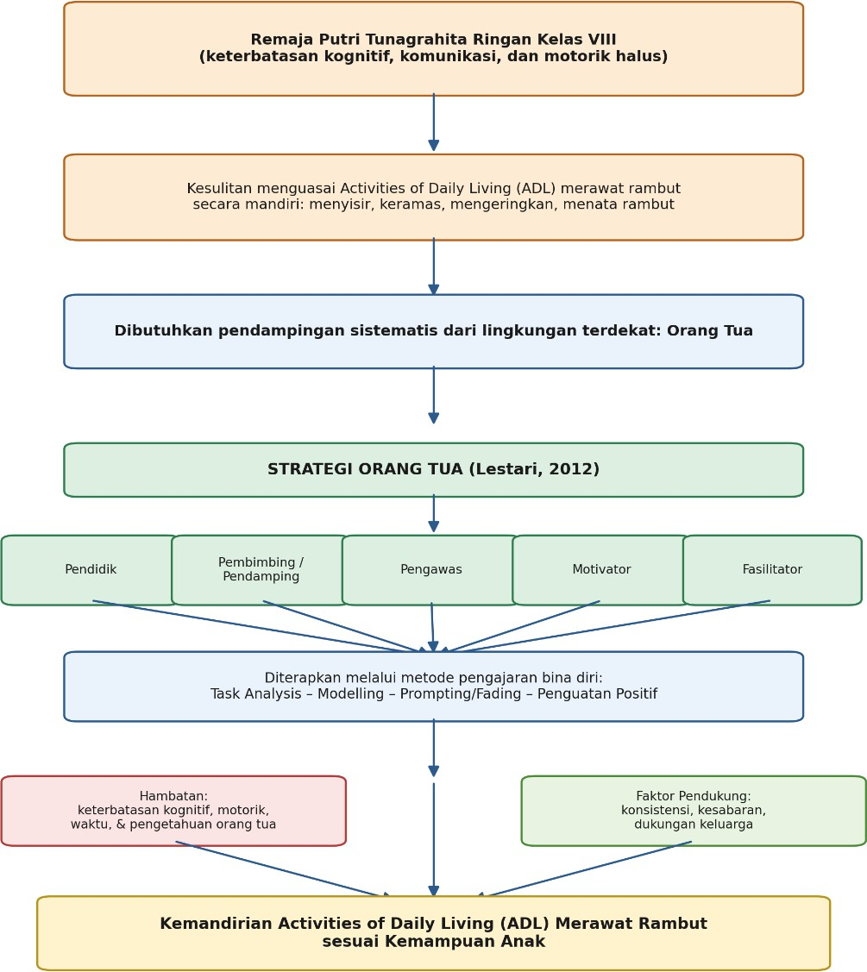
Kerangka berpikir penelitian ini disusun berdasarkan hubungan antara kondisi remaja putri tunagrahita ringan, kebutuhan pendampingan orang tua, strategi yang diterapkan, hambatan yang dihadapi, hingga capaian kemandirian Activities of Daily Living (ADL) merawat rambut. Alur berpikir tersebut digambarkan sebagai berikut.
Gambar 2.1
Kerangka Berpikir Penelitian

Berdasarkan gambar 2.1, keterbatasan kognitif, komunikasi, dan motorik halus yang dimiliki remaja putri tunagrahita ringan menyebabkan kesulitan menguasai Activities of Daily Living (ADL) merawat rambut secara mandiri. Kondisi ini menuntut pendampingan sistematis dari orang tua sebagai lingkungan terdekat, yang diwujudkan melalui lima strategi (pendidik, pembimbing, pengawas, motivator, fasilitator) dan diterapkan menggunakan metode pengajaran bina diri seperti task analysis, modelling, prompting/fading, dan penguatan positif. Dalam pelaksanaannya, orang tua menghadapi berbagai hambatan, namun dengan faktor pendukung berupa konsistensi, kesabaran, dan dukungan keluarga, strategi tersebut diharapkan bermuara pada peningkatan kemandirian Activities of Daily Living (ADL) merawat rambut sesuai dengan kemampuan anak.

BAB III

METODOLOGI PENELITIAN

Pendekatan dan Metode Penelitian
  - Pendekatan Penelitian
Pendekatan penelitian merupakan pendekatan yang digunakan untuk menentukan bagaimana proses dalam mengumpulkan dan menganalisis data. Pendekatan penelitian yang digunakan adalah pendekatan kualitatif.
Menurut Sugiyono (2017:15), pendekatan penelitian kualitatif adalah pendekatan penelitian yang berlandaskan pada filsafat post positivisme, digunakan untuk meneliti pada kondisi objek yang alamiah, di mana peneliti adalah sebagai instrumen kunci, pengambilan sampel sumber data dilakukan secara purposive dan snowball, teknik pengumpulan data dilakukan secara triangulasi (gabungan), analisis data bersifat induktif kualitatif, dan hasil penelitian kualitatif lebih menekankan makna daripada generalisasi.
Pada pelaksanaan penelitian ini, peneliti berinteraksi langsung dengan subjek penelitian sejak awal hingga akhir proses penelitian, serta melihat langsung fakta dan karakteristik objek atau subjek yang diteliti sehingga memudahkan peneliti dalam mengelola data yang akan dideskripsikan. Melalui pendekatan kualitatif, peneliti berharap mendapatkan gambaran secara mendalam dan tepat mengenai strategi orang tua dalam membina kemandirian Activities of Daily Living (ADL) merawat rambut pada tunagrahita ringan remaja putri di SLB BC Nike Ardilla YPWN.

Metode Penelitian
Metode penelitian adalah sebuah prosedur yang digunakan oleh peneliti untuk mengumpulkan dan menganalisis data yang berguna untuk menjawab pertanyaan peneliti. Metode dalam penelitian ini adalah metode deskriptif kualitatif, dengan desain studi kasus kualitatif.
Desain studi kasus dipilih karena penelitian berfokus pada suatu kasus spesifik dalam konteks nyata, yaitu strategi orang tua dalam membina kemandirian ADL merawat rambut pada tunagrahita ringan remaja putri di SLB BC Nike Ardilla YPWN. Melalui desain ini, peneliti dapat menggali secara rinci dan mendalam mengenai proses yang terjadi, bukan hanya hasil akhir. Penelitian ini tidak hanya melihat apakah anak mampu mandiri dalam merawat rambut, tetapi juga bagaimana peran orang tua, bagaimana interaksi antara orang tua dan anak, serta kesulitan yang memengaruhinya.

Desain Penelitian
Desain penelitian adalah rancangan yang dijadikan peneliti sebagai acuan dalam melaksanakan penelitian, mulai dari tahap perencanaan, pengumpulan data, analisis data, sampai dengan penyusunan laporan hasil penelitian. Menurut Creswell (2014:12), desain penelitian merupakan rencana atau prosedur penelitian yang memberikan panduan mengenai tahapan-tahapan yang ditempuh dalam proses penelitian, mulai dari pengumpulan data, analisis data, hingga penyusunan laporan penelitian. Desain penelitian yang digunakan dalam penelitian ini adalah desain studi kasus kualitatif. Menurut Creswell (2014:97), studi kasus merupakan suatu strategi penelitian yang digunakan untuk menggali secara mendalam suatu kasus, program, peristiwa, aktivitas, proses, atau individu yang dibatasi oleh waktu dan aktivitas tertentu.
Berdasarkan pendapat tersebut, dapat disimpulkan bahwa desain studi kasus kualitatif merupakan rancangan penelitian yang digunakan untuk menelaah suatu fenomena secara mendalam dan menyeluruh dalam konteks kehidupan nyata. Desain ini dipilih karena penelitian ini berfokus pada kasus yang spesifik, yaitu strategi orang tua dalam membina kemandirian Activities of Daily Living (ADL) merawat rambut bagi anak tunagrahita ringan remaja putri kelas VIII di SLB BC Nike Ardilla YPWN. Melalui desain studi kasus kualitatif, peneliti dapat memperoleh pemahaman yang mendalam mengenai strategi yang diterapkan orang tua, hambatan yang dialami, serta upaya yang dilakukan orang tua dalam membina kemandirian merawat rambut pada anak tunagrahita ringan. Selain itu, desain ini memungkinkan peneliti untuk memahami keterkaitan antara karakteristik anak tunagrahita ringan dengan bentuk strategi dan pembinaan yang diberikan oleh orang tua dalam kehidupan sehari-hari.

Teknik Pengumpulan Data
  - Wawancara
Wawancara menurut Sugiyono (2016: 194) digunakan sebagai teknik pengumpulan data jika peneliti ingin melakukan studi pendahuluan untuk menemukan permasalahan yang harus diteliti, serta apabila peneliti ingin mengetahui hal-hal dari responden yang lebih mendalam. Wawancara dilakukan secara mendalam (in-depth interview) kepada orang tua sebagai subjek utama penelitian. Wawancara bertujuan untuk menggali informasi mengenai: (a) strategi yang digunakan orang tua dalam membina kemandirian ADL merawat rambut; (b) cara melatih setiap tahap aktivitas merawat rambut; (c) kendala yang dihadapi; dan (d) upaya yang dilakukan untuk mengatasi kendala. Selain itu, wawancara juga dapat dilakukan kepada guru sebagai informan pendukung untuk memperoleh data tambahan terkait perkembangan kemandirian anak dalam merawat rambut.

Studi Dokumentasi
Dokumentasi merupakan salah satu teknik pengumpulan data yang digunakan untuk memperoleh data melalui catatan, arsip, buku, laporan, serta dokumen lain yang berkaitan dengan objek penelitian. Menurut Sugiyono (2018), dokumentasi adalah catatan peristiwa yang sudah berlalu yang berbentuk tulisan, gambar, atau karya-karya monumental dari seseorang. Adapun dokumen yang dikumpulkan dalam penelitian ini meliputi: data profil sekolah, data peserta didik tunagrahita ringan remaja putri, foto kegiatan penelitian, serta berbagai dokumen program bina diri yang relevan dengan fokus penelitian.

Teknik Analisis Data
Analisis data adalah proses mengumpulkan dan memeriksa data dengan bertujuan untuk menemukan informasi yang bermanfaat. Menurut Sugiyono (2022: 131), analisis data adalah proses mencari dan menyusun secara sistematis data yang diperoleh dari hasil wawancara, catatan lapangan, dan dokumentasi, dengan cara mengorganisasikan data ke dalam kategori, menjabarkan ke dalam unit-unit, melakukan sintesa, memilih mana yang penting dan akan dipelajari, dan membuat kesimpulan sehingga mudah dipahami. Peneliti menggunakan teknik analisis data model Miles dan Huberman, dengan tiga aktivitas utama yaitu:
  - Reduksi Data
Reduksi data merupakan proses menyederhanakan data yang telah diperoleh dari lapangan dengan cara memilih, memusatkan perhatian, dan mengelompokkan informasi yang dianggap penting sesuai dengan fokus penelitian. Menurut Sugiyono (2015:405), ’’reduksi data adalah merangkum, memilih hal-hal yang pokok, memfokuskan pada hal-hal yang penting, dicari tema dan polanya”.
Pada penelitian ini, reduksi data dilakukan dengan menyeleksi hasil wawancara yang telah ditranskripsikan, kemudian mengelompokkan data berdasarkan fokus penelitian, yaitu. Srategi orang tua dalam membina kemandirian Activities of Daily Living (ADL) merawat rambut bagi tunagrahita ringan remaja putri kelas VIII di SLB BC Nike Ardilla YPWN. Proses reduksi data bertujuan agar data yang diperoleh lebih terarah, mudah dipahami, dan memudahkan peneliti dalam melakukan analisis pada tahap berikutnya.
  - Penyajian Data (Data Display)
Setelah data direduksi, tahap berikutnya yang dilakukan adalah menyajikan data. Sugiyono (2015:408) mengemukakan bahwa “penyajian data bisa dilakukan dalam bentuk uraian singkat, tabel, bagan, hubungan antar kategori, flowchart, dan sejenisnya”. Dalam penelitian ini, penyajian data dilakukan melalui teks yang bersifat deskriptif.
Pada penelitian ini, data disajikan dalam bentuk teks deskriptif atau narasi yang disusun berdasarkan hasil wawancara mengenai strategi yang diterapkan orang tua, hambatan yang dihadapi, serta upaya yang dilakukan orang tua dalam membina kemandirian Activities of Daily Living (ADL) merawat rambut pada anak tunagrahita ringan remaja putri kelas VIII di SLB BC Nike Ardilla YPWN. Penyajian data yang disusun secara sistematis diharapkan dapat memudahkan peneliti dalam melihat keterkaitan antar data serta menemukan makna dari informasi yang telah dikumpulkan di lapangan.
  - Penarikan Kesimpulan (Verification)
Tahap terakhir dalam analisis data adalah penarikan kesimpulan dan verifikasi. Sugiyono (2015:412) menyatakan bahwa penarikan kesimpulan merupakan “langkah terakhir dari suatu periode penelitian yang berupa jawaban terhadap rumusan masalah”. Pada tahap ini, peneliti merumuskan kesimpulan atas data-data yang telah diperoleh dari hasil observasi, wawancara, dan studi dokumentasi, sehingga menghasilkan penelitian yang mampu menjawab permasalahan yang telah dirumuskan.
Pada penelitian ini, penarikan kesimpulan dilakukan setelah seluruh data hasil wawancara dan dokumentasi dianalisis secara menyeluruh. Kesimpulan yang diperoleh diharapkan dapat memberikan gambaran mengenai strategi yang diterapkan orang tua, hambatan yang dihadapi, serta upaya yang dilakukan orang tua dalam membina kemandirian Activities of Daily Living (ADL) merawat rambut bagi anak tunagrahita ringan remaja putri kelas VIII di SLB BC Nike Ardilla YPWN.
Dengan demikian, penelitian ini menggunakan teknik analisis data model Miles dan Huberman yang meliputi reduksi data, penyajian data, dan penarikan kesimpulan. Ketiga tahapan tersebut ditempuh untuk membantu peneliti mengelompokkan dan memahami data hasil wawancara serta dokumentasi, sehingga diperoleh gambaran yang jelas mengenai strategi yang diterapkan, hambatan yang dihadapi, dan upaya yang dilakukan orang tua dalam membina kemandirian merawat rambut bagi anak tunagrahita ringan remaja putri kelas VIII di SLB BC Nike Ardilla YPWN. Melalui rangkaian proses tersebut, peneliti dapat memperoleh data yang valid dan dapat dipertanggungjawabkan.

Instrumen Pengumpulan Data
Dalam penelitian kualitatif, peneliti merupakan instrumen kunci (Sugiyono, 2022:103). Meskipun demikian, seiring dengan semakin jelasnya fokus penelitian, dikembangkan instrumen bantu yang bersifat sederhana, yaitu pedoman observasi dan pedoman wawancara. Pedoman observasi digunakan untuk mengamati kemampuan anak dalam melakukan setiap tahap aktivitas merawat rambut, sedangkan pedoman wawancara digunakan sebagai acuan dalam menggali informasi secara mendalam dari orang tua mengenai strategi yang mereka terapkan.
Kisi-kisi instrumen wawancara mencakup aspek-aspek berikut: (a) strategi dan metode yang digunakan orang tua dalam membina kemandirian merawat rambut (menyisir, keramas, mengeringkan, menata rambut); (b) frekuensi dan konsistensi latihan; (c) cara mengatasi hambatan anak dalam belajar merawat rambut; (d) bentuk penguatan yang diberikan; (e) faktor pendukung dan penghambat yang dirasakan orang tua; serta (f) perubahan kemampuan anak dari waktu ke waktu.
Menurut Sugiyono (2014:306) mengemukakan bahwa peneliti merupakan instrumen utama yang harus turun langsung ke lapangan guna memperoleh data yang relevan dengan tujuan yang ingin dicapai. Menurut Sugiyono (2020:103) Instrumen penelitian kualitatif merupakan peneliti itu sendiri, namun selanjutnya setelah fokus penelitian menjadi jelas, maka kemungkinan akan dikembangkan instrumen penelitian sederhana, yang diharapkan dapat melengkapi data dan membandingkan dengan data yang telah ditemukan melalui observasi dan wawancara.
Berdasarkan pendapat di atas, menggambarkan fungsi peneliti sebagai alat penelitian dengan pertimbangan bahwa peneliti sebagai instrumen harus menyesuaikan diri dengan kondisi yang ada dilapangan. Peneliti dijadikan instrumen karena menjadi alat utama dalam penelitian. Hal ini dilakukan karena penelitian deskriptif merupakan instrumen pokok yang dapat menelaah dan menafsirkan berbagai keadaan dan sekaligus mengadakan penyesuain terhadap kenyataan yang terjadi di lapangan. Selain itu, peneliti sebagai instrumen dapat mengadakan hubungan langsung dengan responden dan objek lainnya serta memahami kaitan-kaitan yang ada di lapangan. Salah satu upaya peneliti dalam mempersiapkan diri untuk penelitian ini adalah mempersiapkan kisi-kisi sebagai alat bantu bagi peneliti dalam mengumpulkan data diaplikasikan dalam bentuk pedoman observasi dan wawancara.

Sumber Data dan Subjek Penelitian
  - Sumber Data
Sumber data merujuk pada entitas yang memberikan informasi. Sumber data sangat penting untuk mendukung pelaksanaan penelitian dan juga untuk memastikan keberhasilan dalam penelitian.

Menurut Abdussamad (2021:85-86) menyatakan bahwa data yang dapat diperoleh dalam penelitian yaitu ada dua sumber diantaranya:
    - Sumber Data Primer
Sumber data primer merupakan data yang diperoleh secara langsung dengan teknik wawancara informan atau sumber langsung. Sumber primer adalah sumber data yang secara langsung memberikan data kepada peneliti sebagai pengumpulan data.
    - Sumber Data Sekunder
Sumber data sekunder adalah data yang diperoleh dari sumber kedua atau tidak langsung. Sumber data sekunder tidak memberikan data secara langsung kepada pengumpul data, melainkan melalui perantara, misalnya dokumen atau pihak lain.
Berdasarkan penjelasan mengenai sumber data primer dan sekunder di atas, maka diperoleh sumber data primer berupa beberapa informan yang diwawancarai oleh peneliti guna memperoleh berbagai informasi mengenai strategi orang tua dalam membina kemandirian Activities of Daily Living (ADL) merawat rambut bagi anak tunagrahita ringan remaja putri kelas VIII. Adapun sumber data sekunder dalam penelitian ini merupakan data pendukung atau pelengkap dari informasi yang diperoleh dari informan, seperti catatan lapangan selama wawancara maupun dokumentasi yang dibutuhkan. Selain itu, data sekunder dalam penelitian ini juga mencakup literatur dan referensi teoritis yang relevan, di antaranya buku, jurnal ilmiah, serta hasil penelitian terdahulu yang membahas mengenai anak tunagrahita.

Subjek Penelitian
Subjek pada penelitian ini adalah orang tua dari remaja putri tunagrahita ringan yang bersekolah di SLB BC Nike Ardilla YPWN. Pemilihan subjek dilakukan secara purposive sampling berdasarkan kriteria: (a) orang tua dari peserta didik yang terklasifikasi tunagrahita ringan; (b) peserta didik berjenis kelamin perempuan; (c) peserta didik berusia 13-18 tahun; dan (d) peserta didik yang belum sepenuhnya mandiri dalam aktivitas merawat rambut.

Tabel 3.1

Subjek Penelitian
No | Inisial | Usia | Jenis Kelamin | Keterangan
1 | JRM | 57 | Perempuan | Orang Tua
2 | D | 60 | Perempuan | Orang Tua
3 | LBP | 16 | Perempuan | Murid
4 | AI | 17 | Perempuan | Murid

Sebagaimana ditampilkan pada Tabel 3.1, selain kedua orang tua sebagai informan utama, peneliti turut menyertakan kedua remaja putri tunagrahita ringan (LBP dan AI) sebagai subjek pendukung. Kedua anak tersebut tidak diwawancarai secara mendalam mengingat keterbatasan komunikasi yang dimiliki, melainkan menjadi subjek observasi untuk mengamati secara langsung kemampuan dan perkembangan mereka dalam melaksanakan setiap tahapan Activities of Daily Living (ADL) merawat rambut, sekaligus untuk mengonfirmasi kesesuaian antara strategi yang disampaikan orang tua saat wawancara dengan kondisi yang teramati pada anak di lapangan.

Objek Penelitian
Menurut Sugiyono (2019:38) Objek penelitian adalah segala sesuatu yang berbentuk apa saja yang ditetapkan oleh peneliti untuk dipelajari sehingga diperoleh informasi tentang hal tersebut, kemudian ditarik kesimpulannya.
Pada penelitian ini objek yang dimaksud adalah hal utama yang menjadi sasaran atau fokus utama dalam sebuah penelitian, yaitu:
  - Strategi yang diterapkan oleh orang tua dalam membina kemandirian ADL merawat rambut pada remaja putri tunagrahita ringan di SLB BC Nike Ardilla YPWN
  - Faktor yang mendukung keberhasilan strategi orang tua dalam membina kemandirian ADL merawat rambut pada remaja putri tunagrahita ringan
  - Faktor yang menghambat strategi orang tua dalam membina kemandirian ADL merawat rambut pada remaja putri tunagrahita ringan

Lokasi Penelitian
Lokasi penelitian ini dilakukan di SLB BC Nike Ardilla YPWN Jl. Cipamokolan Kolot, No.19B, Cipamokolan, Kec.Rancasari, Kota Bandung, Jawa Barat. Penelitian ini mengambil lokasi tersebut karena ingin mengetahui strategi orang tua dalam membina kemandirian Activities of Daily Living (ADL) merawat rambut bagi anak tunagrahita ringan remaja putri di SLB BC Nike Ardilla YPWN.

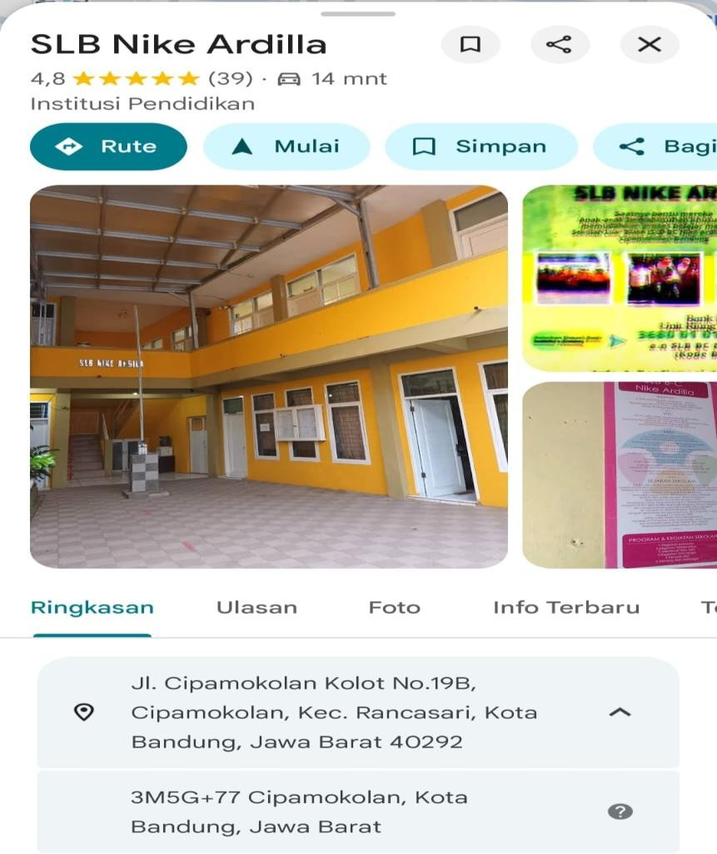

Prosedur Penelitian
Seluruh proses dalam kegiatan penelitian ini dilakukan melalui tahapan-tahapan yang sistematis, saling berkaitan, dan berkesinambungan. Dalam prosedur penelitian ini terdapat tiga tahapan yaitu tahap persiapan, tahap pelaksanaan, tahap pengumpulan data dan pelaporan.

Tahap Persiapan Penelitian
Untuk memperoleh data dalam penelitian ini maka diperlukan suatu persiapan yang matang sehingga dapat mengumpulkan data yang dibutuhkan. Adapun persiapan yang dimaksud adalah sebagai berikut:

    - Studi Pendahuluan
Pada tahap awal, peneliti melaksanakan studi pendahuluan dengan cara observasi dan wawancara di SLB BC Nike Ardilla YPWN untuk menemukan dan mengidentifikasi permasalahan yang akan diteliti dan dikonsultasikan kepada dosen pembimbing.
    - Pembuatan Proposal
Setelah melakukan studi pendahuluan selanjutnya, peneliti menyusun proposal dan mengikuti seminar proposal. Pada tahap ini, peneliti menjabarkan secara garis besar mengenai poin-poin yang akan diteliti.
    - Menyusun Instrumen Penelitian
Peneliti menyusun instrumen yang digunakan untuk mengumpulkan data, sesuai pendekatan kualitatif. Instrumen tersebut meliputi pedoman wawancara dan dokumentasi. Instrumen dirancang agar dapat menggali informasi secara mendalam dan sesuai dengan karakteristik subjek penelitian.
    - Validasi Instrumen
Sebelum digunakan di lapangan, instrumen penelitian divalidasi oleh ahli misalnya dosen pembimbing atau pakar bidang pendidikan luar biasa untuk memastikan kejelasan, kelayakan, dan relevansi setiap indikator. Validasi ini penting agar data yang dikumpulkan akurat, sahih, dan dapat dipertanggung jawabkan secara ilmiah.

    - Pengajuan Izin Penelitian
Setelah proposal disetujui oleh dosen pembimbing, peneliti kemudian mengurus surat izin penelitian ke kampus lalu membawa surat izin penelitian tersebut ke sekolah yang dituju.

Tahap Pelaksanaan
Pada tahap ini, peneliti mulai ke lapangan dan mengumpulkan data melalui wawancara mendalam dengan orang tua, observasi terhadap aktivitas merawat rambut, dan studi dokumentasi. Pengumpulan data berlangsung secara interaktif dan fleksibel sesuai dengan kondisi di lapangan.
    - Tahap Pengumpulan Data
Pada tahap ini, peneliti melaksanakan kegiatan pengumpulan data yang dibutuhkan guna mendukung kelancaran penyelesaian penelitian, sehingga pertanyaan-pertanyaan yang telah dirumuskan sebelumnya dapat terjawab dengan tepat. Pengumpulan data ini dilakukan dengan menggunakan:
      - Wawancara
Teknik wawancara dalam penelitian ini dilakukan terhadap orang tua sebagai informan utama guna memperoleh data mengenai strategi orang tua dalam membina kemandirian Activities of Daily Living (ADL) merawat rambut, strategi apa yang dilakukan orang tua, faktor pendukung serta faktor penghambat untuk mengatasi kendala tersebut.
      - Studi Dokumentasi
Teknik dokumentasi dalam penelitian ini digunakan untuk menghimpun data pendukung, seperti foto pada saat peneliti melakukan wawancara dengan orang tua anak. Dokumentasi ini berfungsi untuk memperkuat hasil observasi dan wawancara sebagai bagian dari triangulasi data.
    - Tahap Pengolahan dan Analisis Data
Setelah seluruh data berhasil dikumpulkan, tahap berikutnya dalam proses penelitian ini adalah pengolahan dan analisis data. Analisis data dilakukan secara deskriptif kualitatif yang bertujuan untuk menginterpretasikan makna dari data yang terkumpul secara sistematis dan mendalam.
Setelah data dinyatakan lengkap, peneliti kemudian menelaah seluruh data yang diperoleh melalui teknik wawancara, dan dokumentasi. Data tersebut kemudian direduksi, dikelompokkan, dan dianalisis secara sistematis. Selanjutnya, dilakukan proses verifikasi untuk memastikan bahwa data yang tersedia telah mengarah pada pemenuhan tujuan dan pertanyaan penelitian.
    - Penarikan Kesimpulan
Tahap berikutnya adalah penarikan kesimpulan dan verifikasi akhir terhadap data yang telah disajikan. Dalam proses ini, secara empiris menjawab terkait hasil penelitian serta menggambarkan secara utuh strategi orang tua dalam membina kemandirian Activities of Daily Living (ADL) merawat rambut bagi tunagrahita ringan remaja putri kelas VIII di SLB BC Nike Ardilla YPWN bagi anak tunagrahita ringan kelas VIII di SLB BC Nike Ardilla YPWN sehingga dapat dipahami oleh peneliti maupun orang lain.

Penulisan Karya Tulis Ilmiah
Penulisan karya ilmiah tidak terlepas dari keseluruhan tahapan kegiatan dan unsur-unsur penelitian. Tahapan ini merupakan tahap terakhir dari pengolahan data yaitu setelah data terkumpul maka kemudian hasilnya diolah secara cermat dan terperinci sehingga hasilnya dapat dipertanggung jawabkan. Untuk mempermudah dalam membaca hasil peneliti maka peneliti membuat karya tulis ilmiah tersebut.

BAB IV
HASIL DAN PEMBAHASAN

Profil Lokasi Penelitian
Lokasi yang dijadikan sebagai tempat penelitian adalah SLB BC Nike Ardilla YPWN, salah satu lembaga pendidikan khusus yang memberikan layanan pendidikan bagi anak berkebutuhan khusus. Sekolah ini berawal dari SLB BC Wawasan Nusantara dengan Izin Operasional No. 019/SLB/JB/II/1987 yang berlokasi di Jalan Maskardi Pagarsih Kota Bandung. Pada tahun 1995 sekolah tersebut berganti nama menjadi SLB BC Nike Ardilla melalui Akta Perubahan Masri Husein, S.H. No. 17 tanggal 16 Mei 1995.
Perubahan nama dari SLB B-C Wawasan Nusantara menjadi SLB BC Nike Ardilla YPWN dilakukan untuk mengenang dan menghargai jasa-jasa (Almh) Nike Ardilla, berdasarkan SK Yayasan No. 011/YPWN/Kep.SLB/XII/95 tanggal 27 Desember 1995 dan memperoleh izin operasional No. 421.9/SK.1231-PLB tanggal 11 Februari 2004. SLB BC Nike Ardilla YPWN merupakan sekolah luar biasa berstatus swasta yang berada di bawah naungan Yayasan Pendidikan Wawasan Nusantara (YPWN).
Sekolah ini beralamat di Jl. Kali Cipamokolan Soekarno-Hatta, RT.002, RW.002, Kelurahan Cipamokolan, Kecamatan Rancasari, Kota Bandung, Jawa Barat 40292. Sekolah menyelenggarakan pendidikan bagi peserta didik dengan berbagai jenis kebutuhan khusus, di antaranya tunarungu, tunagrahita, dan autis, pada jenjang SDLB, SMPLB, dan SMALB.
SLB BC Nike Ardilla YPWN telah memperoleh akreditasi A, yang menunjukkan bahwa sekolah telah memenuhi standar mutu pendidikan sesuai dengan ketentuan yang berlaku. Sekolah dipimpin oleh Ketua Yayasan, Bapak Yudi Ruswanto, dan Kepala Sekolah, Ibu Bella Hafshah Az-Zahra, S.Pd., Gr. Dalam penyelenggaraan kegiatan pendidikan, sekolah didukung oleh 8 orang guru, 2 orang tenaga kependidikan, serta memiliki 41 peserta didik dari berbagai jenjang dan kebutuhan khusus.

Profil Subjek Penelitian
Subjek dalam penelitian ini terdiri atas dua orang tua dan dua anak remaja putri tunagrahita ringan kelas VIII yang bersekolah di SLB BC Nike Ardilla YPWN. Kode ROT-1/RA-1 dan ROT-2/RA-2
  - Profil Responden Orang Tua
Tabel 4.1
Profil Responden Orang Tua
Kode | Inisial | Usia | Pendidikan | Pekerjaan | Alamat | Jumlah Anak
ROT-1 | JRM | 57  Tahun | SMA | Ibu Rumah Tangga | Jl. Sekolah 1  No. 18 | 2 orang anak (RA-1 anak  kedua)
ROT-2 | D | 60  Tahun | MP | Ibu Rumah Tangga | Jl. Cipamokolan No. 21 | 1 orang anak (RA-2 anak  tunggal)

Responden orang tua kesatu (ROT-1) berinisial JRM merupakan orang tua dari responden anak kesatu (RA-1) berinisial LBP. Responden orang tua kedua (ROT-2) berinisial D merupakan orang tua dari responden anak kedua (RA-2) berinisial AI.
  - Profil Responden Anak
Tabel 4.2
Profil Responden Anak
Kode | Inisial | Usia | Kelas | Pekerjaan  Ayah/Ibu | Status Anak | Orang Tua
RA-1 | LBP | 16  Tahun | VIII | Ibu Rumah  Tangga | Anak kedua dari  2 bersaudara | ROT-1 (JRM)
RA-2 | AI | 17  Tahun | VIII | Ibu Rumah  Tangga | Anak tunggal | ROT-2 (D)

Kedua responden anak tergolong sebagai anak tunagrahita ringan yang bersekolah pada jenjang SMPLB kelas VIII di sekolah yang sama, sehingga latar belakang lingkungan sekolah kedua anak relatif setara dan perbedaan capaian kemandirian yang ditemukan lebih banyak dipengaruhi oleh faktor individu anak dan strategi pembinaan di rumah.

Deskripsi Hasil Penelitian
Data pada bagian ini diperoleh melalui wawancara mendalam dengan ROT-1 dan ROT-2 mengenai strategi yang diterapkan dalam membina kemandirian Activities of Daily Living (ADL) merawat rambut, serta diperkuat melalui studi dokumentasi terhadap modul ajar bina diri, catatan perkembangan murid, dan dokumentasi kegiatan maupun perlengkapan perawatan rambut di rumah. Hasil wawancara disusun berdasarkan bentuk-bentuk strategi orang tua yang telah diuraikan pada Bab II, yaitu modeling, pembiasaan dan latihan berulang, task analysis dan chaining, scaffolding, positive reinforcement, monitoring dan evaluasi, serta penyediaan fasilitas belajar di rumah, agar strategi kedua orang tua dapat ditelusuri dan dibandingkan secara sistematis pada setiap strategi.

1. Hasil Wawancara

Wawancara dilakukan kepada dua orang tua dari remaja putri tunagrahita ringan kelas VIII di SLB BC Nike Ardilla YPWN. Wawancara bertujuan untuk memperoleh data mengenai strategi orang tua dalam membina kemandirian Activities of Daily Living (ADL) merawat rambut, kendala yang dihadapi orang tua, serta upaya yang dilakukan untuk mengatasi kendala tersebut. Hasil wawancara disajikan berdasarkan responden orang tua pertama (ROT-1) dan responden orang tua kedua (ROT-2) agar dapat diketahui persamaan dan perbedaan strategi yang diterapkan pada masing-masing anak.

Responden Orang Tua Kesatu (ROT-1)

Strategi Orang Tua dalam Membina Kemandirian ADL Merawat Rambut
Berdasarkan hasil wawancara dengan ROT-1, RA-1 sudah mulai dikenalkan dengan kegiatan merawat rambut sejak masih duduk di sekolah dasar. Namun, sampai kelas VIII RA-1 masih membutuhkan arahan dan pendampingan dalam beberapa tahapan. RA-1 cenderung belum secara langsung menyadari pentingnya menjaga kebersihan dan kerapian rambut sehingga orang tua perlu memberikan pengajaran secara berulang. Dalam memberikan pengajaran langsung, ROT-1 menjelaskan kepada RA-1 dengan bahasa sederhana mengenai cara merawat rambut. Tahapan yang diajarkan meliputi membasahi rambut, menggunakan sampo, mengusapkan sampo pada rambut dan kulit kepala, menggosok rambut, membilas rambut sampai bersih, mengeringkan rambut dengan handuk, kemudian menyisir dan mengikat rambut. ROT-1 terlebih dahulu memberikan contoh, kemudian RA-1 diminta mencoba kembali dengan didampingi orang tua. Data penelitian menunjukkan bahwa demonstrasi dan latihan secara bertahap menjadi cara yang digunakan ROT-1 agar RA-1 lebih mudah memahami kegiatan merawat rambut. Selain pengajaran langsung, ROT-1 menerapkan pembiasaan secara rutin. RA-1 dibiasakan menyisir rambut setiap pagi sebelum berangkat sekolah, sedangkan kegiatan keramas dilakukan sekitar dua sampai tiga kali dalam satu minggu. Pembiasaan dilakukan secara konsisten agar kegiatan merawat rambut menjadi kebiasaan sehari-hari bagi RA-1. ROT-1 juga memantau pelaksanaan kegiatan tersebut dan memeriksa kembali kondisi rambut anak. ROT-1 juga memberikan penguatan positif kepada RA-1 ketika anak berhasil melakukan tahapan merawat rambut dengan baik. Pujian diberikan untuk membuat anak merasa senang dan memberikan dorongan agar anak mau mencoba kembali. Pemberian pujian tersebut juga membantu meningkatkan kepercayaan diri RA-1 dalam melakukan kegiatan merawat rambut. Dalam kegiatan mengingatkan, ROT-1 memberikan arahan secara berulang menggunakan bahasa yang sederhana. Anak masih perlu diingatkan terutama ketika akan menyisir rambut, keramas, atau merapikan rambut sebelum berangkat sekolah. Dengan adanya pengingat yang dilakukan secara rutin, RA-1 secara bertahap mulai mengenal waktu untuk melakukan kegiatan merawat rambut. Berdasarkan hasil wawancara, strategi ROT-1 dalam membina kemandirian RA-1 dilakukan melalui pengajaran langsung, pembiasaan rutin, pemberian penguatan positif, dan pengingat secara berulang. Strategi tersebut dilakukan secara bertahap karena RA-1 masih membutuhkan bantuan pada beberapa tahapan merawat rambut.
  - Kendala yang Dihadapi ROT-1
Dalam membina kemandirian ADL merawat rambut, ROT-1 menghadapi beberapa kendala. Pada awal pembiasaan, RA-1 menunjukkan sikap kurang antusias dan terkadang menolak ketika diajak keramas. Salah satu penyebabnya adalah RA-1 merasa tidak nyaman dengan air dingin. Kendala lainnya adalah keterbatasan komunikasi RA-1. Anak terkadang mengalami kesulitan dalam menyampaikan keluhan atau kebutuhan ketika merasa tidak nyaman. Kondisi tersebut membuat ROT-1 perlu memperhatikan ekspresi, gerakan, dan perilaku anak untuk mengetahui apa yang dirasakan anak. RA-1 juga masih mengalami kesulitan dalam beberapa tahapan merawat rambut, terutama ketika membilas rambut sampai benar-benar bersih, menyisir, dan mengikat rambut. Pada tahapan tersebut, orang tua masih perlu memberikan arahan, bantuan, dan pengawasan.

  - Upaya ROT-1 dalam Mengatasi Kendala
Untuk mengatasi kendala tersebut, ROT-1 memberikan latihan secara berulang dan menggunakan cara yang sederhana. Setiap tahapan merawat rambut diajarkan secara perlahan dan tidak diberikan sekaligus. ROT-1 terlebih dahulu memberikan contoh, kemudian meminta RA-1 mencoba kembali. Ketika RA-1 mengalami kesulitan dalam memahami atau menyampaikan kebutuhan, ROT-1 berusaha memahami anak melalui ekspresi dan perilakunya. ROT-1 juga tetap memberikan kesempatan kepada anak untuk mencoba melakukan kegiatan sendiri sebelum memberikan bantuan. Pada tahapan yang belum dapat dilakukan secara mandiri, seperti membilas sampai bersih, menyisir, dan mengikat rambut, ROT-1 memberikan bantuan sesuai kebutuhan. Bantuan tersebut diberikan secara bertahap dengan tujuan agar RA-1 tetap mendapatkan kesempatan untuk belajar dan tidak selalu bergantung kepada orang tua.

b. Responden Orang Tua Kedua (ROT-2)
1) Strategi Orang Tua dalam Membina Kemandirian ADL Merawat Rambut
Berdasarkan hasil wawancara dengan ROT-2, RA-2 sudah mampu melakukan sebagian besar tahapan keramas dengan lebih mandiri. RA-2 dapat membasahi rambut, menggunakan sampo, membilas rambut, dan mengeringkan rambut dengan handuk. Namun, pada kegiatan menyisir dan mengikat rambut, RA-2 masih membutuhkan bantuan atau pemeriksaan dari orang tua. Dalam memberikan pengajaran, ROT-2 lebih banyak menggunakan contoh secara langsung. ROT-2 memperagakan cara keramas, menyisir, dan mengikat rambut di depan RA-2 kemudian meminta anak menirukan gerakan tersebut. Cara ini dilakukan karena RA-2 lebih mudah memahami contoh langsung dibandingkan instruksi yang panjang. ROT-2 juga memberikan instruksi secara singkat dan bertahap. Misalnya, anak diarahkan untuk melakukan satu kegiatan terlebih dahulu sebelum melanjutkan ke kegiatan berikutnya. Dengan cara tersebut, RA-2 lebih mudah memahami apa yang harus dilakukan. Pembiasaan dilakukan secara rutin. RA-2 dibiasakan menyisir rambut setiap pagi dan melakukan keramas secara teratur, yaitu sekitar setiap dua hari sekali. ROT-2 memantau kegiatan tersebut dan memeriksa kembali hasil rambut anak, terutama ketika hasil sisiran atau ikatan rambut belum rapi. ROT-2 juga memberikan motivasi ketika RA-2 kurang bersemangat. Motivasi diberikan dengan mengingatkan anak bahwa rambut perlu dirapikan agar terlihat bersih dan rapi. ROT-2 juga memberikan kesempatan kepada RA-2 untuk memilih atau menggunakan model rambut tertentu agar anak lebih tertarik melakukan kegiatan tersebut. Selain itu, ROT-2 menyediakan perlengkapan perawatan rambut seperti sampo, sisir, handuk, ikat rambut, dan cermin di tempat yang mudah dijangkau anak. Ketersediaan perlengkapan tersebut membantu RA-2 untuk mencoba melakukan kegiatan merawat rambut sendiri.

2) Kendala yang Dihadapi ROT-2
ROT-2 mengalami beberapa kendala dalam membina kemandirian RA-2. Salah satunya adalah keterbatasan pemahaman anak terhadap instruksi yang terlalu panjang atau bersifat abstrak. RA-2 lebih mudah memahami instruksi yang singkat dan diberikan satu per satu. Selain itu, RA-2 masih mengalami kesulitan dalam kegiatan yang membutuhkan keterampilan motorik halus, terutama menyisir dan mengikat rambut. Anak belum selalu mamp mengarahkan sisir dengan baik dan melakukan gerakan mengikat rambut secara mandiri. Kondisi suasana hati RA-2 juga terkadang menjadi kendala. Pada hari tertentu RA-2 kurang bersemangat untuk keramas atau menyisir rambut, terutama ketika anak merasa lelah setelah pulang sekolah. Keterbatasan waktu ROT-2 juga menjadi kendala karena harus membagi perhatian antara pekerjaan rumah tangga dan pendampingan anak. Pada waktu tertentu, RA-2 harus mencoba melakukan beberapa tahapan sendiri ketika ROT-2 tidak dapat memberikan pendampingan secara langsung.
3) Upaya ROT-2 dalam Mengatasi Kendala
Untuk mengatasi keterbatasan pemahaman anak, ROT-2 menggunakan instruksi yang sederhana, singkat, dan diberikan secara bertahap. ROT-2 juga memberikan contoh secara langsung agar RA-2 dapat melihat dan menirukan kegiatan yang dilakukan. Untuk mengatasi kesulitan motorik, ROT-2 memberikan kesempatan kepada RA-2 untuk mencoba terlebih dahulu. Apabila anak belum berhasil, orang tua memberikan bantuan pada bagian yang masih sulit. Tanggung jawab anak juga diberikan secara bertahap, mulai dari kegiatan yang lebih mudah kemudian dilanjutkan dengan kegiatan yang lebih sulit.
Ketika suasana hati RA-2 kurang baik, ROT-2 memberikan motivasi dan tidak langsung memaksa anak. Orang tua mencoba menarik perhatian anak dengan mengajak anak merapikan rambut agar terlihat rapi sebelum melakukan aktivitas. Dalam mengatasi keterbatasan waktu, ROT-2 memanfaatkan waktu yang tersedia, terutama pada pagi hari dan saat jadwal keramas. Pada saat tidak dapat mendampingi secara penuh, anak diarahkan untuk melakukan bagian yang sudah mampu dilakukan sendiri. Dengan demikian, pembiasaan tetap dapat dilakukan meskipun pendampingan orang tua tidak selalu sama setiap waktu. Berdasarkan hasil wawancara, strategi ROT-2 dilakukan melalui pemberian contoh secara langsung, instruksi singkat dan bertahap, pembiasaan rutin, pemberian motivasi, pengawasan, serta penyediaan perlengkapan yang mudah dijangkau anak. Strategi tersebut disesuaikan dengan kemampuan RA-2 sehingga anak mendapatkan kesempatan untuk melakukan kegiatan merawat rambut secara mandiri secara bertahap.
4) Faktor Pendukung
Berdasarkan hasil wawancara dan studi dokumentasi, faktor pendukung strategi orang tua dalam membina kemandirian ADL merawat rambut meliputi:
- Kesabaran dan konsistensi ROT-1 dalam mengulang penjelasan serta mendampingi RA-1 pada setiap tahapan. Kesabaran dan konsistensi orang tua menjadi faktor penting dalam membantu anak belajar merawat rambut. Anak dengan tunagrahita ringan membutuhkan penjelasan dan latihan yang dilakukan secara berulang agar dapat memahami dan mengingat langkah-langkah yang diajarkan. ROT-1 selalu memberikan arahan dengan sabar dan mendampingi RA-1 ketika anak mengalami kesulitan.
Contohnya: ketika RA-1 belum dapat menyisir rambut dengan benar, ROT-1 tidak langsung mengambil alih, tetapi kembali menunjukkan cara menyisir dari bagian atas rambut sampai ke bagian bawah. Hal tersebut dilakukan berulang sampai RA-1 mulai mampu melakukannya sendiri.
- Pemberian pujian yang membuat RA-1 merasa senang dan lebih termotivasi mengulangi kebiasaan yang telah diajarkan. Pujian dari orang tua dapat membuat anak merasa senang dan dihargai ketika berhasil melakukan kegiatan merawat rambut. Pujian juga dapat meningkatkan semangat anak untuk mencoba kembali kegiatan yang telah diajarkan.
Contohnya: setelah RA-1 berhasil menyisir rambut sendiri, ROT-1 memberikan pujian seperti, “Bagus, sudah bisa menyisir sendiri. Rambutnya sudah rapi.” Pujian tersebut membuat RA-1 merasa senang dan mau melakukan kegiatan tersebut kembali.
- Ketersediaan perlengkapan perawatan rambut yang selalu dijaga dan ditempatkan di lokasi yang mudah dijangkau anak. Ketersediaan perlengkapan perawatan rambut juga mendukung anak untuk belajar melakukan kegiatan secara mandiri. Perlengkapan seperti sisir, sampo, dan ikat rambut yang tersedia dan mudah dijangkau membuat anak lebih mudah mengambil dan menggunakan perlengkapan tersebut.
Contohnya: sisir dan perlengkapan rambut RA-1 diletakkan di tempat yang mudah dijangkau. Ketika akan menyisir rambut, RA-1 dapat mengambil sisir sendiri tanpa harus selalu meminta bantuan orang tua.
- Motivasi dan keinginan dari dalam diri RA-2 untuk tampil rapi, sehingga anak lebih kooperatif dalam mengikuti arahan orang tua. Keinginan anak untuk terlihat rapi menjadi salah satu faktor yang membantu proses pembentukan kemandirian. Ketika anak memiliki keinginan untuk menjaga penampilannya, anak cenderung lebih mudah diarahkan dan mau mengikuti kegiatan perawatan rambut.
Contohnya: RA-2 ingin rambutnya terlihat rapi ketika akan pergi ke sekolah. Karena memiliki keinginan tersebut, RA-2 mau mengikuti arahan ROT-2 untuk menyisir rambut dan merapikannya sebelum berangkat sekolah.
- Status ketunagrahitaan RA-2 yang tergolong ringan sehingga anak relatif lebih cepat menirukan gerakan yang dicontohkan. Kondisi ketunagrahitaan ringan pada RA-2 juga menjadi salah satu faktor yang mendukung proses pembelajaran. RA-2 masih memiliki kemampuan untuk memahami arahan sederhana dan meniru gerakan yang dicontohkan oleh orang tua. Oleh karena itu, pemberian contoh secara langsung dapat membantu RA-2 memahami kegiatan merawat rambut.
Contohnya: ROT-2 terlebih dahulu menunjukkan cara menggunakan sisir dengan benar. Setelah melihat contoh tersebut, RA-2 mencoba menirukan gerakan yang dilakukan oleh orang tuanya. Dengan latihan yang dilakukan secara berulang, RA-2 menjadi lebih mampu melakukan kegiatan tersebut.
- Konsistensi dan kesabaran ROT-2 dalam meluangkan waktu setiap pagi dan setiap jadwal keramas untuk mendampingi anak. Kesabaran dan konsistensi ROT-2 dalam mendampingi anak juga menjadi faktor pendukung. ROT-2 meluangkan waktu untuk mendampingi RA-2 secara rutin, terutama pada pagi hari sebelum sekolah dan ketika anak memiliki jadwal keramas. Kebiasaan yang dilakukan secara rutin membantu anak mengenal dan mengingat kegiatan merawat rambut.
Contohnya: setiap pagi ROT-2 mengingatkan RA-2 untuk menyisir rambut sebelum berangkat sekolah. Pada saat jadwal keramas, ROT-2 juga mendampingi RA-2 menggunakan sampo dan membilas rambut. Dengan dilakukan secara rutin, RA-2 semakin terbiasa melakukan kegiatan tersebut.
- Dukungan dari pihak sekolah yang turut membiasakan siswa menjaga kerapian rambut, selaras dengan pembiasaan di rumah. Dukungan dari pihak sekolah menjadi salah satu faktor yang membantu orang tua dalam membina kemandirian ADL merawat rambut. Pembiasaan yang dilakukan di sekolah dapat memperkuat kebiasaan yang sudah diajarkan oleh orang tua di rumah. Guru turut mengingatkan dan mengarahkan siswa untuk menjaga kebersihan dan kerapian rambut, terutama sebelum mengikuti kegiatan belajar di sekolah. Dengan adanya pembiasaan yang dilakukan di rumah dan di sekolah secara bersama-sama, anak menjadi lebih terbiasa untuk memperhatikan dan merawat rambutnya.
Contohnya: ketika RA-1 atau RA-2 datang ke sekolah dengan rambut yang belum rapi, guru mengingatkan anak untuk menyisir atau merapikan rambutnya. Guru dapat memberikan arahan sederhana seperti, “Rambutnya dirapikan dulu,” kemudian anak diarahkan untuk mengambil sisir dan merapikan rambutnya sendiri. Kebiasaan tersebut sesuai dengan pembiasaan yang dilakukan orang tua di rumah, sehingga anak mendapatkan arahan yang sama di lingkungan rumah maupun sekolah.
5) Faktor Penghambat
Adapun faktor penghambat yang dihadapi orang tua dalam proses pembinaan meliputi:
- Sikap kurang antusias dan penolakan RA-1 pada awal pembiasaan, terutama karena tidak nyaman dengan air dingin saat keramas. Pada awal pembiasaan, RA-1 menunjukkan sikap kurang antusias ketika diajak melakukan kegiatan merawat rambut, khususnya saat keramas. Salah satu penyebabnya adalah RA-1 merasa tidak nyaman dengan air dingin. Kondisi tersebut membuat anak terkadang menolak atau tidak mau mengikuti kegiatan yang diberikan oleh orang tua. Oleh karena itu, ROT-1 perlu memberikan pendekatan secara perlahan dan tidak memaksa anak agar anak merasa lebih nyaman.
Contohnya: ketika akan keramas, RA-1 terkadang menolak karena tidak suka terkena air dingin. Anak dapat menunjukkan penolakan dengan menjauh, tidak mau masuk ke kamar mandi, atau tidak mau membasahi rambutnya. Dalam kondisi tersebut, ROT-1 memberikan arahan secara perlahan dan mencoba membuat anak merasa nyaman sebelum melanjutkan kegiatan keramas.
- Keterbatasan komunikasi RA-1 yang membuat ROT-1 terkadang kesulitan memahami keluhan atau kebutuhan anak. Keterbatasan komunikasi RA-1 menjadi salah satu hambatan dalam proses pendampingan. Anak terkadang mengalami kesulitan untuk menyampaikan secara jelas apa yang dirasakan atau dibutuhkan. Hal ini membuat ROT-1 tidak selalu dapat langsung memahami alasan anak menolak atau mengalami kesulitan dalam kegiatan merawat rambut.
Contohnya: ketika RA-1 merasa tidak nyaman saat keramas, anak mungkin tidak dapat menjelaskan dengan jelas bahwa air yang digunakan terasa dingin. Anak hanya menunjukkan penolakan atau menjadi kurang kooperatif. ROT-1 kemudian perlu mengamati perilaku anak dan mencoba memahami penyebab ketidaknyamanan tersebut. Dengan demikian, orang tua tidak hanya mengandalkan komunikasi verbal, tetapi juga memperhatikan ekspresi, gerakan, dan perilaku anak.
- Kesulitan RA-1 pada tahap membilas hingga benar-benar bersih, serta pada tahap menyisir dan mengikat rambut. RA-1 masih mengalami kesulitan pada beberapa tahapan kegiatan merawat rambut. Setelah menggunakan sampo, anak belum selalu mampu membilas rambut sampai benar-benar bersih. Selain itu, anak juga masih mengalami kesulitan ketika menyisir dan mengikat rambut. Hal tersebut menyebabkan orang tua masih perlu memberikan bantuan dan pengawasan pada tahap tertentu.
Contohnya: setelah RA-1 menggunakan sampo, anak sudah dapat membilas rambut, tetapi terkadang masih terdapat sisa sampo sehingga ROT-1 perlu mengingatkan, “Bilas lagi sampai bersih.” Pada saat menyisir, RA-1 mungkin belum mampu menyisir seluruh bagian rambut dengan rapi. Ketika mengikat rambut, anak juga masih membutuhkan bantuan orang tua untuk memastikan ikatannya terpasang dengan baik. Hambatan tersebut menunjukkan bahwa kemandirian RA-1 masih berkembang secara bertahap dan belum semua tahapan dapat dilakukan secara mandiri.
- Keterbatasan pemahaman RA-2 terhadap instruksi yang bersifat abstrak atau disampaikan secara panjang. RA-2 mengalami kesulitan ketika menerima instruksi yang terlalu panjang atau menggunakan kata-kata yang sulit dipahami. Anak lebih mudah memahami instruksi yang singkat, sederhana, dan diberikan satu per satu. Oleh karena itu, ROT-2 perlu menyesuaikan cara memberikan arahan agar anak dapat mengikuti kegiatan dengan lebih mudah.
Contohnya: daripada mengatakan, “Setelah rambut dibasahi, gunakan sampo secukupnya, kemudian ratakan sampo ke seluruh rambut, setelah itu bilas sampai tidak ada sampo yang tersisa,” ROT-2 dapat memberikan instruksi secara bertahap, seperti:
“Basahi rambut dulu.”
“Sekarang pakai sampo.”
“Gosok rambutnya.”
“Sekarang bilas sampai bersih.”
Dengan instruksi yang pendek dan diberikan satu per satu, RA-2 lebih mudah memahami apa yang harus dilakukan.
- Kemampuan motorik halus RA-2 yang belum sepenuhnya optimal, terutama pada tahap menyisir dan mengikat rambut. Kemampuan motorik halus RA-2 yang belum sepenuhnya optimal menjadi hambatan terutama pada kegiatan yang membutuhkan koordinasi tangan dan jari. Kegiatan seperti menyisir dan mengikat rambut membutuhkan gerakan tangan yang terarah dan koordinasi yang cukup baik. Karena itu, RA-2 terkadang masih membutuhkan bantuan atau pengawasan dari ROT-2.
Contohnya: ketika menyisir rambut, RA-2 mungkin belum mampu mengarahkan sisir secara merata dari bagian atas sampai ke ujung rambut. Pada saat mengikat rambut, anak juga dapat mengalami kesulitan memegang rambut, memasukkan rambut ke dalam ikatan, dan mengencangkan ikat rambut. ROT-2 kemudian membantu pada bagian yang masih sulit dilakukan oleh RA-2.
- Suasana hati atau mood RA-2 yang tidak menentu, sehingga pada hari-hari tertentu anak kurang bersemangat. Suasana hati RA-2 yang berubah-ubah juga menjadi salah satu hambatan dalam pembiasaan merawat rambut. Pada kondisi tertentu, anak bersemangat dan mau mengikuti arahan orang tua. Namun, pada hari tertentu anak dapat merasa malas, lelah, atau tidak bersemangat sehingga kurang mau melakukan kegiatan merawat rambut.
Contohnya: pada pagi hari ketika akan berangkat sekolah, RA-2 terkadang mau menyisir rambut sendiri. Namun, pada hari tertentu ketika anak sedang tidak bersemangat, anak tidak mau mengambil sisir atau tidak mau mengikuti arahan ROT-2. Dalam keadaan seperti ini, ROT-2 perlu memberikan motivasi dan arahan secara perlahan.
Misalnya ROT-2 mengatakan:
“Ayo kita rapikan rambut dulu supaya bagus dan rapi sebelum ke sekolah.”
Jika anak masih belum mau, orang tua dapat memberikan waktu sebentar sebelum mengajak anak kembali melakukan kegiatan tersebut.
- Keterbatasan waktu ROT-2 yang harus membagi perhatian antara pekerjaan rumah tangga dan pendampingan anak. Keterbatasan waktu juga menjadi salah satu hambatan dalam memberikan pendampingan secara maksimal. ROT-2 harus membagi waktu antara pekerjaan rumah tangga dengan mendampingi RA-2 dalam melakukan kegiatan merawat rambut. Kondisi tersebut terkadang membuat waktu yang tersedia untuk mendampingi anak menjadi terbatas.
Contohnya: pada pagi hari ROT-2 harus menyiapkan kebutuhan rumah tangga sekaligus mempersiapkan RA-2 untuk berangkat sekolah. Dalam kondisi tersebut, ROT-2 tidak selalu dapat mendampingi seluruh proses merawat rambut dari awal sampai selesai. Oleh karena itu, anak diarahkan untuk melakukan bagian yang sudah mampu dilakukan sendiri, sedangkan orang tua membantu pada bagian yang masih sulit.
Misalnya, RA-2 diminta mengambil sisir dan mencoba menyisir sendiri. Setelah itu, ROT-2 memeriksa hasilnya dan membantu merapikan bagian rambut yang masih belum rapi.

2. Hasil Studi Dokumentasi

Dalam upaya memperkuat temuan penelitian mengenai strategi orang tua dalam membina kemandirian Activities of Daily Living (ADL) merawat rambut bagi tunagrahita ringan remaja putri di SLB BC Nike Ardilla YPWN, peneliti melakukan studi dokumentasi meliputi foto perlengkapan perawatan rambut yang disediakan orang tua, profil sekolah, data siswa, foto kegiatan pendampingan anak dalam merawat rambut, serta dokumentasi pembiasaan bina diri yang dilakukan di sekolah.

Analisis Hasil Penelitian
Berdasarkan data hasil deskripsi wawancara, langkah yang perlu dilakukan peneliti selanjutnya adalah menganalisis data. Analisis data dilakukan setelah semua data terkumpul hasil dari wawancara. Maka peneliti membuat gambaran analisis sebagai berikut:

Reduksi Data
Kedua orang tua menerapkan strategi yang penting dalam membina kemandirian Activities of Daily Living (ADL) merawat rambut pada remaja putri tunagrahita ringan kelas VIII. Strategi tersebut meliputi modeling, task analysis dan chaining, scaffolding, positive reinforcement, monitoring dan evaluasi, serta penyediaan fasilitas belajar di rumah. Melalui modeling dan task analysis, kedua orang tua memberikan penjelasan mengenai pentingnya menjaga kebersihan dan kerapian rambut menggunakan bahasa yang sederhana dan mudah dipahami oleh anak, lalu mengajarkan tahapan merawat rambut secara berurutan, seperti menyisir rambut dengan benar, menggunakan sampo secukupnya saat keramas, membilas rambut hingga bersih, mengeringkan rambut, serta merapikan rambut setelah selesai beraktivitas. Pembelajaran dilakukan secara berulang dan disertai praktik langsung agar anak lebih mudah memahami setiap tahapan perawatan rambut.
Melalui scaffolding, kedua orang tua memberikan pendampingan bertahap secara langsung ketika anak melakukan kegiatan merawat rambut. Pendampingan dilakukan mulai dari menyiapkan perlengkapan, menyisir rambut, hingga melakukan keramas secara mandiri, dengan bantuan yang dikurangi seiring meningkatnya kemampuan anak. Berdasarkan hasil wawancara, RA-1 telah mampu melakukan sebagian besar tahapan merawat rambut secara mandiri, namun masih memerlukan arahan dalam menggunakan sampo sesuai takaran dan memastikan rambut telah dibilas dengan bersih. Sementara itu, RA-2 masih memerlukan pendampingan pada beberapa tahapan, terutama dalam mengeringkan dan merapikan rambut, karena anak masih mudah terdistraksi dan kurang konsisten dalam menyelesaikan kegiatan secara mandiri.
Melalui monitoring dan evaluasi, kedua orang tua secara rutin memantau pelaksanaan kegiatan merawat rambut yang dilakukan oleh anak. Pemantauan dilakukan terhadap kebersihan rambut, keteraturan jadwal keramas, serta kerapian rambut setelah dirawat, kemudian dievaluasi untuk menentukan langkah tindak lanjut. ROT-1 masih harus mengingatkan RA-1 untuk melakukan keramas sesuai jadwal karena anak terkadang lupa, sedangkan RA2 mulai mampu memahami jadwal perawatan rambut meskipun tetap memerlukan pemantauan dari orang tua.
Melalui positive reinforcement, kedua orang tua memberikan pujian dan penguatan positif setiap kali anak berhasil melakukan kegiatan merawat rambut secara mandiri. Pemberian penguatan tersebut bertujuan untuk meningkatkan rasa percaya diri, semangat belajar, dan kemandirian anak dalam melakukan Activities of Daily Living (ADL) sesuai dengan kemampuan yang dimiliki. Selain itu, kedua orang tua juga menerapkan penyediaan fasilitas belajar di rumah dengan menyediakan berbagai perlengkapan perawatan rambut, seperti sisir, sampo, handuk, cermin, dan pengering rambut, serta memastikan seluruh perlengkapan tersebut mudah dijangkau dan aman digunakan oleh anak.
Hasil penelitian menunjukkan bahwa hambatan yang dialami orang tua berasal dari kondisi anak dan kondisi lingkungan keluarga. Hambatan yang berasal dari kondisi anak meliputi kurangnya konsentrasi, kebiasaan bergantung pada bantuan orang tua, serta kemampuan mengingat yang masih terbatas sehingga anak memerlukan pengulangan instruksi secara terus-menerus. Selain itu, anak terkadang menunjukkan rasa malas atau kurang termotivasi untuk melakukan perawatan rambut secara mandiri. Di sisi lain, orang tua juga mengalami keterbatasan waktu dalam memberikan pendampingan karena harus menyelesaikan pekerjaan rumah tangga dan memenuhi kebutuhan anggota keluarga lainnya.
Untuk mengatasi hambatan tersebut, kedua orang tua memberikan penjelasan dengan bahasa yang sederhana (modeling dan task analysis), melakukan pembiasaan dan latihan secara berulang, menerapkan scaffolding serta monitoring dan evaluasi sesuai dengan kebutuhan anak, memberikan pujian sebagai bentuk positive reinforcement, dan memastikan seluruh perlengkapan perawatan rambut selalu tersedia melalui penyediaan fasilitas belajar di rumah. Dengan demikian, ketujuh strategi yang diterapkan oleh orang tua secara saling melengkapi diharapkan dapat membantu meningkatkan kemandirian remaja putri tunagrahita ringan dalam melakukan Activities of Daily Living (ADL) merawat rambut.

Penyajian Data (Display Data)
a) Persamaan
RA-1 dan RA-2 sama-sama tergolong anak tunagrahita ringan yang sebenarnya sudah memiliki potensi untuk dilatih mandiri, namun sebelum mendapat bimbingan yang terarah dari orang tua, keduanya belum terbiasa merawat rambutnya sendiri. Orang tua pada kedua kasus sama-sama menerapkan ketujuh strategi, yaitu modeling, pembiasaan dan latihan berulang, task analysis dan chaining, scaffolding, positive reinforcement, monitoring dan evaluasi, serta penyediaan fasilitas belajar di rumah, dengan mengajarkan tahapan yang sama melalui demonstrasi langsung yang diikuti latihan berulang, serta menerapkan jadwal rutin untuk membiasakan anak. RA-1 dan RA-2 juga sama-sama masih mengalami kesulitan pada tahap menyisir dan mengikat rambut agar terlihat rapi, sehingga pada tahap ini kedua orang tua masih memberikan bantuan.
b) Perbedaan
Perbedaan terletak pada tingkat kemandirian anak, hambatan yang dialami, serta bentuk pendampingan yang diberikan. RA-1 baru mampu melakukan sebagian tahapan secara mandiri dan masih menunjukkan sikap kurang antusias serta keterbatasan komunikasi di awal proses pembiasaan, sehingga pendampingan ROT-1 lebih banyak berupa pengenalan bertahap, latihan berulang untuk membangun kebiasaan, dan penyesuaian cara komunikasi. Sementara itu, RA-2 dengan kemampuan meniru yang lebih cepat sudah mampu melakukan hampir seluruh tahapan keramas secara mandiri dan hanya memerlukan sedikit bantuan pada tahap akhir, sehingga pendampingan ROT-2 lebih menekankan pada penguatan tahap menyisir dan mengikat rambut serta pemberian motivasi tambahan saat semangat anak menurun.
Perbedaan capaian kemandirian antara RA-1 dan RA-2 tidak dapat dilepaskan dari beberapa faktor yang saling berkaitan. Pertama, motivasi intrinsik: RA-2 menunjukkan keinginan pribadi yang lebih kuat untuk tampil rapi, misalnya dengan meminta model kepangan tertentu, sehingga anak lebih kooperatif dan proses peniruan gerakan berlangsung lebih cepat; sementara RA-1 belum menunjukkan dorongan serupa sehingga pendampingan ROT-1 masih perlu difokuskan pada tahap membangun kebiasaan dasar. Kedua, hambatan komunikasi: keterbatasan komunikasi RA-1 membuat ROT-1 memerlukan waktu lebih lama untuk memastikan instruksi dipahami dengan tepat, sedangkan RA-2, meskipun juga terbatas dalam memahami instruksi abstrak, lebih responsif terhadap instruksi singkat dan pemodelan langsung. Ketiga, respons emosional terhadap stimulus tertentu, seperti ketidaknyamanan RA-1 terhadap air dingin saat keramas, turut memperlambat pembentukan kebiasaan pada tahap-tahap awal. Keempat, intensitas dan konsistensi pendampingan: ROT-2 secara konsisten memberikan kesempatan mencoba mandiri sejak tahap paling sederhana sebelum menambah tanggung jawab secara bertahap, sedangkan ROT-1 masih memberikan pendampingan penuh pada sebagian besar tahapan karena mempertimbangkan sikap RA-1 yang kurang antusias di awal. Dengan demikian, perbedaan capaian antara kedua anak lebih tepat dipahami sebagai hasil interaksi antara karakteristik individual anak (motivasi, respons emosional, dan kecepatan meniru) dengan pola pendampingan yang diterapkan orang tua, bukan semata-mata akibat perbedaan berat-ringannya klasifikasi tunagrahita, karena kedua anak berada pada klasifikasi ringan yang sama.
  - Verifikasi/Penarikan Kesimpulan
Berdasarkan reduksi dan penyajian data di atas, temuan dari hasil wawancara dengan kedua orang tua menunjukkan pola yang konsisten dan saling menguatkan dengan hasil studi dokumentasi terhadap modul ajar bina diri, catatan perkembangan murid, serta dokumentasi kegiatan dan perlengkapan perawatan rambut, khususnya terkait ketersediaan sarana pendukung dan keselarasan pembinaan antara rumah dan sekolah. Konsistensi antar-sumber data ini menjadi dasar bagi peneliti untuk menarik kesimpulan bahwa strategi orang tua dalam membina kemandirian ADL merawat rambut pada kedua responden anak bersifat serupa dalam bentuk strategi dan tahapan yang diajarkan, namun berbeda dalam intensitas hambatan dan capaian kemandirian yang diperoleh.

Jawaban Pertanyaan Penelitian

1. Bagaimana strategi yang diterapkan oleh orang tua dalam membina kemandirian ADL merawat rambut pada remaja putri tunagrahita ringan di SLB BC Nike Ardilla YPWN?

Kedua orang tua menerapkan strategi yang saling melengkapi, diawali dengan pemberian pemahaman sederhana mengenai pentingnya kebersihan dan kerapian rambut, dilanjutkan dengan demonstrasi langsung pada setiap tahapan keramas dan menata rambut. Orang tua menerapkan pembiasaan melalui jadwal tetap, menyampaikan instruksi secara singkat dan bertahap, memberikan kesempatan kepada anak untuk mencoba mandiri sebelum dibantu, serta menaikkan tanggung jawab anak secara perlahan. Strategi ini diperkuat dengan penerapan monitoring dan evaluasi, positive reinforcement, serta penyediaan fasilitas belajar di rumah secara konsisten, sejalan dengan aspek-aspek kemandirian dan bentuk-bentuk strategi orang tua.

2. Apa saja faktor yang mendukung keberhasilan strategi orang tua dalam membina kemandirian ADL merawat rambut pada remaja putri tunagrahita ringan?

Faktor pendukung berasal dari anak, yaitu keinginan pribadi untuk tampil rapi dan status ketunagrahitaan yang tergolong ringan sehingga anak relatif lebih cepat menirukan gerakan yang dicontohkan; serta dari orang tua, yaitu konsistensi dan kesabaran dalam mengulang instruksi, ketersediaan sarana dan prasarana yang memadai, dan dukungan dari lingkungan sekolah yang turut membiasakan siswa menjaga kerapian penampilan.

3. Apa saja faktor yang menghambat strategi orang tua dalam membina kemandirian ADL merawat rambut pada remaja putri tunagrahita ringan?

Faktor penghambat dari sisi anak meliputi keterbatasan pemahaman terhadap instruksi yang panjang atau abstrak, keterbatasan motorik halus pada tahap menyisir dan mengikat rambut, serta resistensi atau suasana hati yang tidak menentu pada sebagian anak. Dari sisi orang tua, hambatan berupa keterbatasan waktu pendampingan karena harus membagi perhatian dengan tanggung jawab rumah tangga lainnya. Perbedaan intensitas hambatan antara RA-1 dan RA-2 menunjukkan bahwa capaian kemandirian anak tunagrahita ringan tidak seragam, meskipun sama-sama berada pada klasifikasi ringan.

Pembahasan
Anak tunagrahita ringan memiliki hambatan intelektual pada taraf yang lebih ringan dibandingkan klasifikasi tunagrahita lainnya, sehingga kemampuan kognitif, komunikasi, maupun keterampilan motoriknya cenderung lebih mendekati anak pada umumnya, sebagaimana dijelaskan Mohammad Efendi (2006) pada kajian teori. Meskipun demikian, hasil penelitian menunjukkan bahwa tanpa arahan dan pembiasaan dari orang tua, anak cenderung belum memiliki inisiatif untuk merawat rambutnya secara rutin dan konsisten.
Sejalan dengan teori belajar sosial Bandura mengenai modeling dan konsep behavior modification Skinner mengenai pembiasaan serta penguatan (reinforcement), orang tua berperan penting dalam menunjang perkembangan kemandirian anak melalui pemberian contoh, latihan berulang, dan penguatan yang konsisten. Hurlock (2015) juga menegaskan bahwa keluarga adalah lingkungan pertama yang membentuk kebiasaan, sikap, dan kemandirian anak melalui proses pembelajaran yang berlangsung secara berkesinambungan. Hasil penelitian pada bagian C menunjukkan bahwa kedua orang tua telah menerapkan ketujuh strategi tersebut secara konkret, sejalan dengan pendapat Crow dalam Ahmad Susanto (2015) yang menyatakan bahwa keterlibatan orang tua sejak dini melalui latihan, pembiasaan, dan pengawasan mampu mendorong tumbuhnya kemandirian anak.
Efendi (2006) menjelaskan bahwa anak tunagrahita ringan pada dasarnya masih memiliki potensi untuk dilatih dalam berbagai keterampilan bina diri maupun vokasional apabila diberikan bimbingan yang tepat dan berulang. Karakteristik ini turut menjelaskan mengapa strategi pembiasaan dan demonstrasi yang diterapkan orang tua pada penelitian ini menunjukkan hasil yang cukup baik, meskipun capaian RA-1 dan RA-2 tidak sepenuhnya sama. Perbedaan tersebut sejalan dengan prinsip perbedaan individual (individual differences) pada anak berkebutuhan khusus, di mana usia mulai dibina, tingkat motivasi intrinsik anak, serta konsistensi pendampingan orang tua turut memengaruhi kecepatan anak mencapai kemandirian, sekalipun kedua anak berada pada klasifikasi tunagrahita ringan yang sama.
Upaya kedua orang tua dalam mengatasi hambatan, yaitu menyederhanakan instruksi, menggunakan metode demonstrasi dan latihan berulang, memberikan kesempatan anak mencoba mandiri, serta memberikan motivasi tambahan melalui pujian, sejalan dengan pandangan Hallahan, Kauffman, dan Pullen (2019) bahwa anak dengan hambatan intelektual memerlukan pembelajaran yang konkret, latihan berulang, serta penguatan positif untuk mengembangkan keterampilan adaptifnya. Pemberian pujian yang dilakukan orang tua dalam penelitian ini merupakan bentuk positive reinforcement yang berperan penting dalam meningkatkan motivasi dan kepercayaan diri anak untuk terus belajar mandiri.
Temuan penelitian ini menunjukkan penerapan ketujuh strategi secara bersamaan, meskipun dengan penekanan yang berbeda pada kedua orang tua. Modeling tampak jelas pada ROT-2 yang secara konsisten mempraktikkan langsung cara keramas, menyisir, dan mengikat rambut di depan RA-2 sebelum anak menirukannya, sedangkan ROT-1 juga menerapkan modeling namun diikuti pengulangan demonstrasi yang lebih intensif karena RA-1 memerlukan waktu penyesuaian yang lebih panjang. Pembiasaan dan latihan berulang terlihat dari penerapan jadwal keramas yang tetap pada kedua keluarga, yaitu dua hingga tiga kali seminggu pada ROT-1 dan setiap dua hari sekali pada ROT-2, yang membuat kegiatan merawat rambut lambat laun menjadi kebiasaan yang tidak lagi memerlukan banyak instruksi. Task analysis dan chaining terlihat dari cara kedua orang tua memecah kegiatan merawat rambut menjadi tahapan-tahapan kecil dan berurutan (membasahi, menyampo, menggosok, membilas, mengeringkan, menyisir, mengikat), yang memudahkan anak mempelajari satu keterampilan pada satu waktu daripada mempelajari keseluruhan rangkaian sekaligus. Scaffolding tampak dari pola pengurangan bantuan secara bertahap sesuai kemampuan anak, sebagaimana dilakukan ROT-1 yang perlahan menarik pendampingannya, dan ROT-2 yang menaikkan tanggung jawab RA-2 secara berjenjang dari tahap paling sederhana ke tahap yang lebih rumit; dukungan ini disesuaikan dengan kemajuan anak dan dikurangi begitu anak mampu melakukan tahapan tersebut secara mandiri. Adapun positive reinforcement diterapkan melalui pujian yang diberikan ROT-1 setiap kali RA-1 berhasil menyelesaikan suatu tahapan, serta melalui motivasi tambahan yang diberikan ROT-2 saat semangat RA-2 menurun. Monitoring dan evaluasi tampak dari kebiasaan kedua orang tua memeriksa hasil sisiran dan kebersihan rambut anak setiap hari serta memantau keteraturan jadwal keramas, sedangkan penyediaan fasilitas belajar di rumah terlihat dari ketersediaan sampo, sisir, handuk, dan cermin yang ditempatkan di lokasi yang mudah dijangkau anak pada kedua keluarga. Ketujuh strategi ini saling melengkapi: modeling dan task analysis berfungsi memberikan struktur belajar yang jelas, pembiasaan dan latihan berulang mengonsolidasikan keterampilan menjadi kebiasaan, scaffolding menjaga agar tantangan yang dihadapi anak tetap berada pada tingkat yang dapat dikuasai, positive reinforcement menjaga keberlangsungan motivasi anak untuk terus berlatih, sementara monitoring dan evaluasi serta penyediaan fasilitas belajar di rumah memastikan proses pembinaan berjalan konsisten dan didukung oleh sarana yang memadai.
Meskipun temuan ini secara umum sejalan dengan teori-teori di atas, penerapannya pada penelitian ini tidak sepenuhnya seragam dan menunjukkan beberapa keterbatasan yang perlu dicermati. Pertama, teori strategi orang tua dari Lestari (2012) maupun konsep scaffolding cenderung mengasumsikan bahwa pengurangan bantuan berjalan linear seiring meningkatnya kemampuan anak; pada kasus RA-1, proses ini justru tidak selalu bertahap rapi, karena ROT-1 sewaktu-waktu perlu kembali memberikan pendampingan penuh saat RA-1 menolak atau kurang bersemangat, sehingga pola scaffolding di lapangan lebih fleksibel dan tidak selinear yang digambarkan dalam teori. Kedua, penjelasan Efendi (2006) mengenai potensi anak tunagrahita ringan untuk dilatih tidak secara eksplisit menjelaskan mengapa dua anak dengan klasifikasi yang sama dapat menunjukkan kecepatan capaian yang berbeda; penelitian ini menunjukkan bahwa faktor motivasi intrinsik dan respons emosional anak turut menjadi variabel penentu yang tidak banyak dibahas secara rinci dalam kajian teori tersebut. Ketiga, penerapan positive reinforcement dalam bentuk pujian pada penelitian ini masih dilakukan secara insidental mengikuti keberhasilan anak, bukan melalui skema penguatan yang terjadwal dan terukur sebagaimana idealnya dianjurkan dalam pendekatan modifikasi perilaku, sehingga efektivitasnya dalam jangka panjang belum dapat dipastikan hanya dari data wawancara pada penelitian ini. Dengan demikian, teori-teori pada Bab II cukup relevan untuk menjelaskan pola umum strategi orang tua, tetapi penerapannya di lapangan lebih dipengaruhi oleh kondisi dan karakteristik unik masing-masing anak dibandingkan yang tergambar dalam rumusan teori secara ideal
Hasil penelitian ini memperkuat temuan Tonara dkk. (2023) yang menunjukkan bahwa keluarga memiliki peran penting dalam membina kemandirian anak tunagrahita melalui bimbingan, motivasi, dan penyediaan fasilitas. Sejalan dengan itu, Dwiyati dan Sudarno (2019) menyatakan bahwa anak tunagrahita memerlukan stimulasi, latihan berulang, dan pendampingan yang berkesinambungan untuk mengembangkan kemampuan bina diri, sebagaimana ditemukan pada strategi pembiasaan dan pendampingan bertahap yang diterapkan ROT-1 dan ROT-2.
Nafikadini dan Paramarta (2021) menjelaskan bahwa keterbatasan intelektual yang dimiliki anak tunagrahita menyebabkan mereka masih bergantung pada arahan maupun bantuan orang lain dalam menjaga kebersihan dan kerapian penampilan diri, sehingga peran aktif orang tua tetap menjadi kunci utama dalam proses pembelajaran keterampilan tersebut. Temuan ini konsisten dengan hasil penelitian Sari, Hardika, dan Dewi (2024) mengenai gambaran kemandirian Activities of Daily Living pada anak tunagrahita ringan, meskipun penelitian tersebut belum secara khusus mengkaji strategi orang tua dalam ADL merawat rambut.
Dibandingkan dengan penelitian Parulian, Supriyanti, dan Supardi (2020) yang berfokus pada hubungan karakteristik anak dan dukungan keluarga dengan kemandirian personal hygiene secara umum, serta penelitian Setyawati, Sulaiman, dan Noorhafizah (2020) yang mengkaji pengaruh peran dan pola asuh orang tua terhadap kemandirian komunikasi dan sosial anak secara umum, penelitian ini memberikan kebaruan berupa kajian yang secara khusus membahas strategi orang tua dalam membina kemandirian ADL merawat rambut pada remaja putri tunagrahita ringan, sekaligus mengungkap variasi capaian antar-individu beserta faktor pendukung dan penghambat yang menyertainya. Dengan demikian, penelitian ini memberikan gambaran yang lebih mendalam mengenai bagaimana strategi orang tua membentuk kebiasaan dan kemandirian anak tunagrahita ringan dalam merawat penampilan dirinya sehari-hari, sekaligus mengisi kekosongan kajian yang belum tersentuh oleh penelitian-penelitian terdahulu sebagaimana diuraikan pada Tabel 2.1.
Perlu dicatat pula bahwa kesesuaian antara temuan penelitian ini dengan penelitian-penelitian terdahulu tidak berarti seluruh aspeknya identik. Penelitian Tonara dkk. (2023) serta Dwiyati dan Sudarno (2019) membahas peran keluarga dan kebutuhan stimulasi anak tunagrahita secara lebih umum, tanpa merinci bagaimana perbedaan karakteristik individual anak dapat menghasilkan variasi capaian meskipun berada pada klasifikasi ketunaan yang sama, sebagaimana ditemukan pada perbandingan RA-1 dan RA-2 dalam penelitian ini. Demikian pula, penelitian Nafikadini dan Paramarta (2021) menekankan ketergantungan anak tunagrahita pada arahan orang tua secara umum, namun belum menjelaskan strategi konkret berjenjang seperti task analysis dan scaffolding yang justru tampak jelas pada penelitian ini. Kesamaan yang ditemukan dengan penelitian-penelitian terdahulu tersebut karena itu lebih tepat dipahami sebagai konfirmasi pada tataran pola umum (peran keluarga penting bagi kemandirian anak tunagrahita), bukan pada tataran mekanisme rinci mengenai mengapa dan bagaimana perbedaan capaian antarindividu dapat terjadi, yang menjadi kebaruan sekaligus keterbatasan cakupan penelitian ini karena hanya melibatkan dua subjek anak sehingga pola penyebab perbedaan capaian tersebut belum tentu dapat digeneralisasikan pada populasi anak tunagrahita ringan yang lebih luas.

BAB V

SIMPULAN DAN SARAN

Simpulan
  - Simpulan Umum
Berdasarkan hasil penelitian mengenai strategi orang tua dalam membina kemandirian Activities of Daily Living (ADL) merawat rambut bagi tunagrahita ringan remaja putri kelas VIII DI SLB BC Nike Ardilla YPWN, dapat disimpulkan bahwa orang tua menerapkan strategi yang sangat penting dalam membina kemandirian ADL merawat rambut pada remaja putri tunagrahita ringan. Strategi tersebut diwujudkan melalui modeling, pembiasaan dan latihan berulang, task analysis dan chaining, scaffolding, positive reinforcement, monitoring dan evaluasi, serta penyediaan fasilitas belajar di rumah, yang dilaksanakan secara konsisten, bertahap, dan disesuaikan dengan karakteristik serta kemampuan masing-masing anak.
Strategi yang diterapkan orang tua tidak hanya berorientasi pada kemampuan anak dalam melakukan tahapan merawat rambut, tetapi juga pada pembentukan kebiasaan, tanggung jawab, dan rasa percaya diri melalui pembiasaan, demonstrasi, latihan berulang, serta pendampingan yang berkesinambungan. dengan demikian, keberhasilan pembinaan kemandirian ADL merawat rambut pada remaja putri tunagrahita ringan tidak hanya dipengaruhi oleh kemampuan anak, tetapi juga oleh konsistensi, kesabaran, dan keterlibatan aktif orang tua dalam kehidupan sehari-hari.

Simpulan Khusus
- Strategi orang tua dalam membina kemandirian ADL merawat rambut dilaksanakan melalui modeling, pembiasaan dan latihan berulang, task analysis dan chaining, scaffolding, positive reinforcement, monitoring dan evaluasi, serta penyediaan fasilitas belajar di rumah. Orang tua menggunakan metode demonstrasi, pembiasaan melalui jadwal yang teratur, latihan berulang, pendampingan bertahap, serta pemberian tanggung jawab secara bertahap. Meskipun kedua orang tua menerapkan strategi yang relatif sama, tingkat kemandirian yang dicapai masing-masing anak berbeda sesuai dengan karakteristik dan kemampuan yang dimiliki.
- Hambatan yang dialami orang tua dalam membina kemandirian ADL merawat rambut meliputi keterbatasan konsentrasi, kemampuan mengingat, komunikasi, dan motorik halus anak, serta keterbatasan waktu orang tua dalam memberikan pendampingan secara optimal. hambatan tersebut memiliki tingkat dan bentuk yang berbeda pada setiap anak sehingga memerlukan penanganan yang disesuaikan.
- Upaya yang dilakukan orang tua untuk mengatasi hambatan tersebut meliputi penggunaan bahasa yang sederhana, demonstrasi dan latihan secara berulang, pendampingan dan pengawasan yang konsisten, pemberian motivasi dan penguatan positif, serta penyediaan fasilitas dan perlengkapan perawatan rambut yang memadai guna mendukung kemandirian anak.

B. Saran
  - Bagi Orang Tua
- Menyusun jadwal visual atau kartu bergambar mengenai tahapan merawat rambut agar anak lebih mudah memahami dan mengingat setiap langkah.
- Menerapkan metode task analysis secara konsisten dengan membagi kegiatan merawat rambut ke dalam langkah-langkah sederhana yang diajarkan secara bertahap.
- Memberikan pujian dan penguatan positif setiap kali anak menunjukkan peningkatan kemandirian dalam merawat rambut.
- Menyediakan perlengkapan perawatan rambut yang aman, mudah dijangkau, dan sesuai dengan kebutuhan anak.

Bagi Sekolah
- Mengembangkan program bina diri yang dilaksanakan secara rutin dan berkesinambungan, khususnya pada aspek perawatan diri dan penampilan.Meningkatkan komunikasi dan kerja sama dengan orang tua melalui buku penghubung atau laporan perkembangan kemampuan ADL peserta didik.
- Memberikan pelatihan atau pendampingan kepada orang tua mengenai strategi pembinaan kemandirian yang efektif bagi anak tunagrahita ringan.

Bagi Peneliti Selanjutnya
- Melibatkan jumlah responden yang lebih banyak dan beragam untuk memperoleh gambaran yang lebih komprehensif mengenai strategi pembinaan kemandirian ADL.

- Menggunakan metode observasi langsung dan dokumentasi video untuk memperoleh data yang lebih mendalam mengenai praktik merawat rambut yang dilakukan oleh anak.
- Mengkaji faktor-faktor lain yang memengaruhi kemandirian ADL, seperti dukungan sekolah, lingkungan sosial, dan program pendidikan keterampilan hidup (life skill) bagi anak berkebutuhan khusus.

DAFTAR PUSTAKA

Abidin, H. M. (2021). Kolaborasi Program Latihan Bina Diri Guru dan Orang Tua dalam Meningkatkan Kemampuan ADL bagi Anak Tunagrahita. Tesis. Universitas Pendidikan Indonesia.
American Association on Intellectual and Developmental Disabilities. (2021). Intellectual Disability: Definition, Diagnosis, Classification, and Systems of Supports (12th ed.). AAIDD.
American Association on Intellectual and Developmental Disabilities (AAIDD). (2013). Definition of Intellectual Disability. Washington: AAIDD.
American Psychiatric Association. (2013). Diagnostic and Statistical Manual of Mental Disorders (DSM-5). Washington, DC: APA.
Apriyanto, N. (2014). Seluk-Beluk Tunagrahita dan Strategi Pembelajaran. Jogjakarta: Javalitera.
AAIDD. 2. Hallahan, D. P., Kauffman, J. M., & Pullen, P. C. (2018). Exceptional Learners: An Introduction to Special Education (14th ed.). Pearson.
Basuni, M. (2012). Pembelajaran Bina Diri pada Anak Tunagrahita Ringan. Jurnal Pendidikan Khusus, 9(1), 12-22.
Dunst, C. J., Trivette, C. M., & Hamby, D. W. (2017). Family-Centered Practices and Child Outcomes. Journal of Early Childhood Research.
Ediawati, E. (2012). Gambaran Tingkat Kemandirian (Activity of Daily Living) dan Risiko Jatuh pada Lansia. Skripsi. Universitas Indonesia.
Efendi, M. (2006). Pengantar Psikopedagogik Anak Berkelainan. Jakarta: Bumi Aksara.
Garnida, D. (2016). Modul Guru Pembelajar SLB Tunagrahita Kelompok Kompetensi A. Bandung: PPPPTK TK dan PLB.
Ginting, R. L., et al. (2023). Penanganan Anak Tunagrahita dalam Bentuk Terapi Okupasi Bina Diri. Bima Abdi: Jurnal Pengabdian Masyarakat, 3(2), 167-173.
Hidayati, N., & Pratiwi, E. (2022). Strategi Pendampingan Keluarga dalam Pengembangan Activity of Daily Living (ADL) Anak Berkebutuhan Khusus. Jurnal Pendidikan Inklusi, 6(1), 45-54.
Hurlock, E. B. (2007). Psikologi Perkembangan. Jakarta: Erlangga.
Heward, W. L. (2013). Exceptional Children: An Introduction to Special Education (10th ed.).
Journal of Telenursing (JOTING). (2019). Penggunaan Media Gambar dan Video Interaktif dalam Meningkatkan Kemampuan Merawat Diri pada Anak Tunagrahita. Journal of Telenursing, 1(1).
Kurniawan, D., & Astuti, R. (2021). Peran Orang Tua dalam Meningkatkan Kemandirian Bina Diri Anak Tunagrahita Ringan. Jurnal Pendidikan Khusus, 17(2), 85-94.
Medic Nutricia: Journal Ilmu Kesehatan. (2026). Hubungan Dukungan Keluarga dengan Kemandirian Anak Tunagrahita dalam Melakukan Activity of Daily Living (ADL) di SDLB Negeri Sragen, 22(3), 151-160.
Meenta. (2024). Progsus Bina Diri Mencuci Rambut untuk ABK di SLB. Diakses dari https://meenta.net/progsus-bina-diri-mencuci-rambut/
Mubarok, et al. (2022). Hubungan Family Support System terhadap Kemandirian Activity of Daily Living Anak Tunagrahita di Kota Semarang. Medica Arteriana (Med-Art). Universitas Muhammadiyah Semarang.
Maryam, R. S. (2011). Mengenal Usia Lanjut dan Perawatannya. Jakarta: Salemba Medika.
Pearson.Somantri, T. S. (2012). Psikologi Anak Luar Biasa. Bandung.

Rostamaillis, dkk. (2008). Tata Kecantikan Rambut untuk SMK (Jilid I). Jakarta: Direktorat Pembinaan Sekolah Menengah Kejuruan.
Refika Aditama. Somantri, T. S. (2012). Psikologi Anak Luar Biasa. Bandung: Refika Aditama.
Sari, N. P. M. K., Hardika, I. R., & Dewi, N. N. A. I. (2024). Gambaran Kemandirian Activity of Daily Living pada Anak Tunagrahita Ringan Ditinjau dari Pola Asuh Orang Tua. Jurnal Kesehatan, Sains, dan Teknologi (JAKASAKTI), 3(1).
SLB Autisma YPPA Solok. (2023). Keterampilan Bina Diri yang Dapat Diberikan kepada Peserta Didik Tunagrahita. Direktorat Jenderal Pendidikan Kemendikbud.
Slameto. (2010). Belajar dan Faktor-Faktor yang Mempengaruhinya. Jakarta: Rineka Cipta.
Somantri, T. S. (2005). Psikologi Anak Luar Biasa. Bandung: Refika Aditama.
Sudrajat, D., & Rosida, L. (2013). Pendidikan Bina Diri bagi Anak Berkebutuhan Khusus. Jakarta: PT Luxima Metro Media.
Sugiyono. (2022). Metode Penelitian Kualitatif. Bandung: Alfabeta.
Wantah, M. J. (2007). Pengembangan Kemandirian Anak Tunagrahita Mampu Latih. Bandung: Departemen Pendidikan Nasional.
Wijaya & Ridho. (2022). Strategi Orang Tua dalam Meningkatkan Kemandirian Anak Tunagrahita di Sekolah Luar Biasa (SLB) Untung Tuah Samarinda. Jurnal Pendidikan Khusus.
World Health Organization. (2001). International Classification of Functioning, Disability and Health (ICF). Geneva: WHO.
World Health Organization. (2021). World Report on Disability. Geneva: WHO

LAMPIRAN

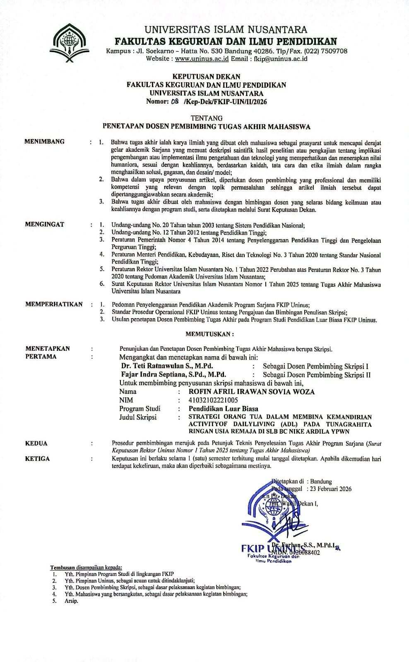
SK BIMBINGAN

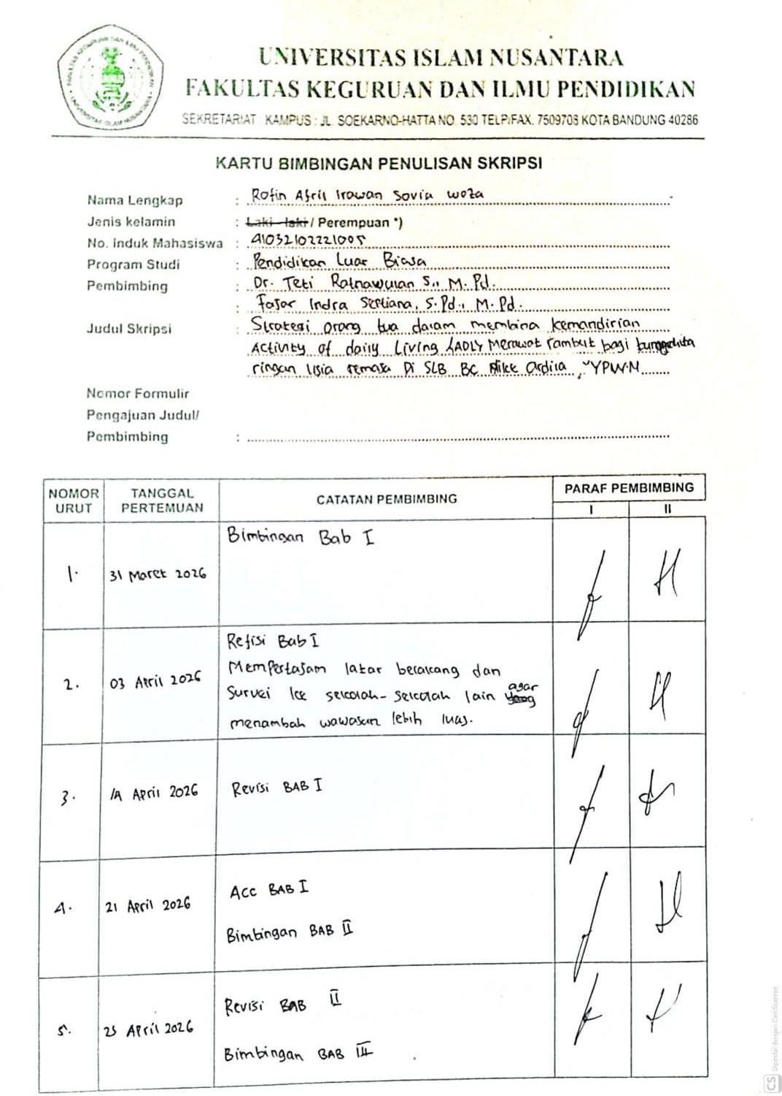
KARTU BIMBINGAN
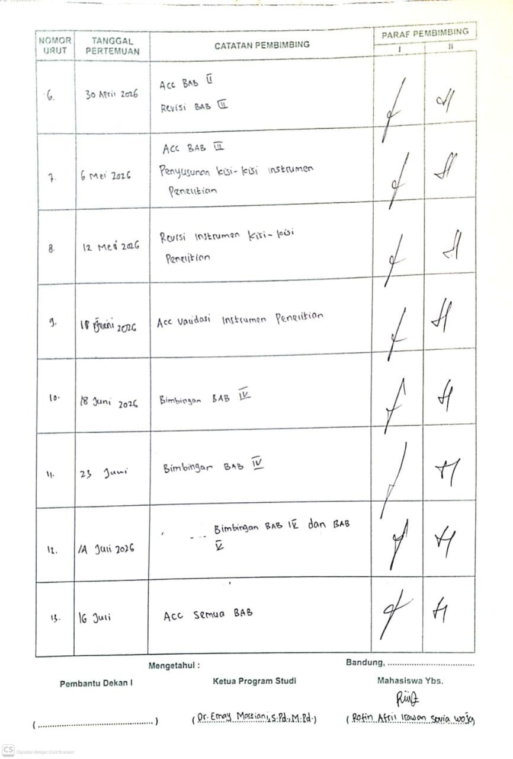

SURAT PERIZINAN
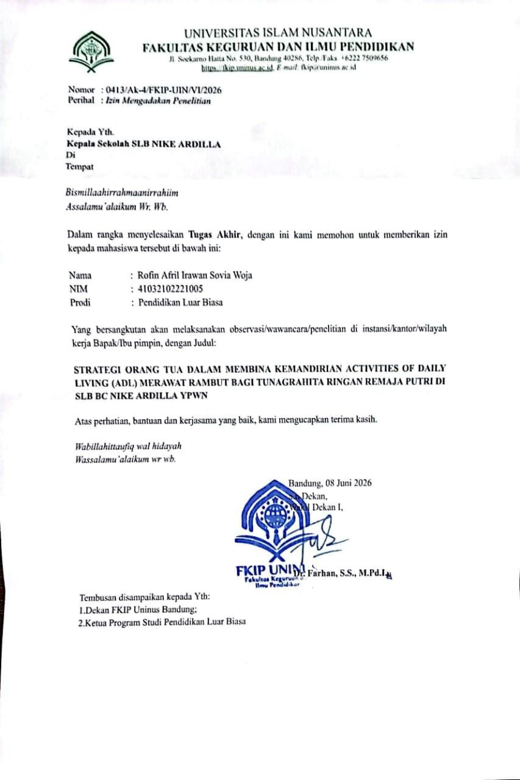

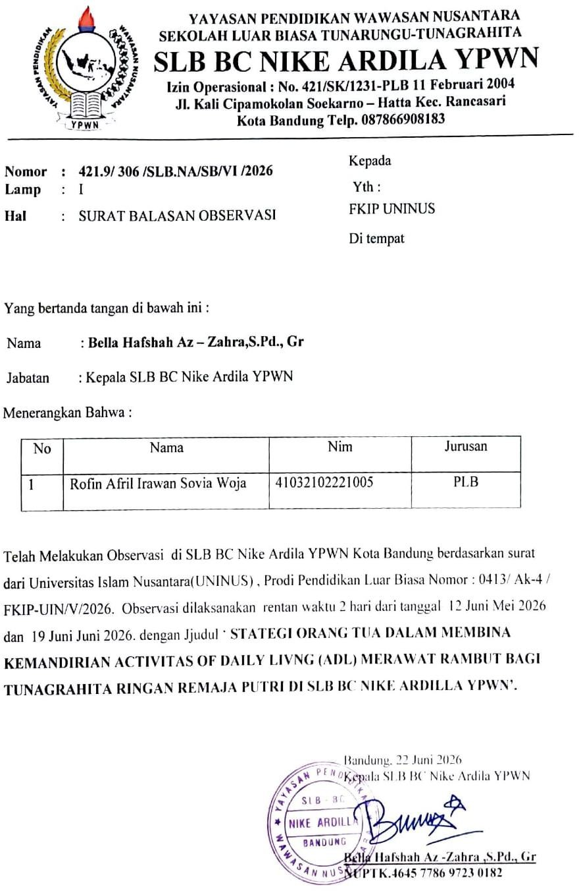

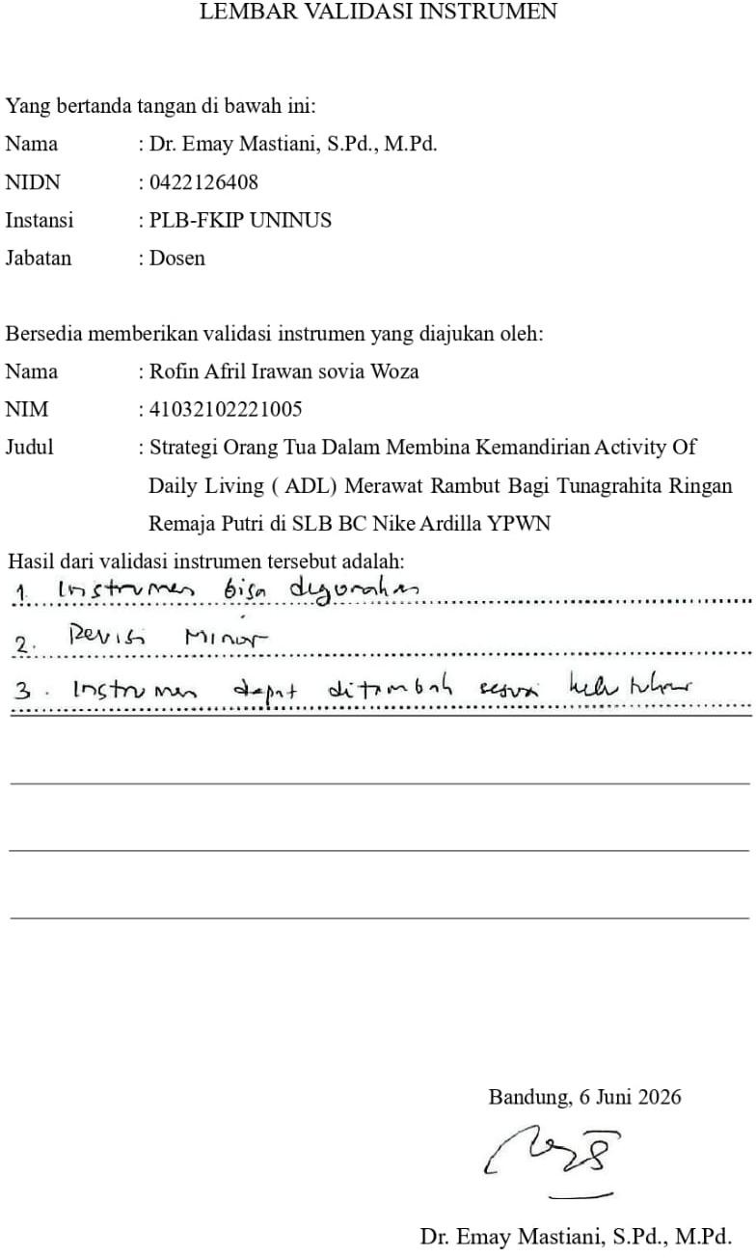

KISI-KISI INSTRUMEN WAWANCARA

STRATEGI ORANG TUA DALAM MEMBINA KEMANDIRIAN ACTIVITIES OF DAILY LIVING (ADL) MERAWAT RAMBUT BAGI TUNAGRAHITA RINGAN REMAJA PUTRI DI SLB BC NIKE ARDILLA YPWN

Strategi orang tua dalam membina kemandirian ADL merawat rambut anak tunagrahita ringan remaja putri di SLB BC Nike Ardilla YPWN

106
Aspek | Sub-Aspek | Indikator
1. Strategi orang tua dalam membina kemandirian ADL merawat rambut anak tunagrahita ringan remaja putri | - Strategi Pengajaran Langsung (Direct Instruction) | - Orang tua menjelaskan secara langsung langkah-langkah merawat rambut kepada anak  - Orang tua  mendemonstrasikan cara menyisir, keramas, dan menata rambut di depan anak  - Orang tua  membimbing anak mempraktikkan kegiatan merawat rambut secara langkah demi langkah
 | 1.2 Strategi Pembiasaan Rutin (Rutinitas Harian) | - Orang tua menetapkan jadwal rutin kegiatan merawat rambut setiap hari  - Orang tua melatih anak merawat rambut pada waktu yang sama setiap hari  - Orang tua memantau kebiasaan anak dalam merawat rambut sehari-hari
 | 1.3 Strategi Penguatan Positif (Positive Reinforcement) | 1.3.1 Orang tua memberikan pujian atau hadiah ketika anak berhasil merawat rambut secara mandiri
1.3.2 Orang tua memberikan semangat dan dorongan saat anak mencoba merawat rambut sendiri
1.3.3 Orang tua menerapkan penguatan positif secara konsisten dalam kegiatan merawat rambut
 | 1.4 Mengingatkan Kembali (Remaind) | - Orang tua secara rutin mengingatkan anak tunagrahita ringan remaja putri untuk melakukan kegiatan merawat rambut (menyisir, keramas, dll) pada waktu yang tepat tanpa harus diminta terlebih dahulu oleh anak.  - Orang tua  menggunakan media pengingat visual (jadwal harian, gambar langkah-langkah merawat rambut) yang ditempel di rumah sebagai alat bantu untuk mengingatkan anak dalam melaksanakan kegiatan merawat rambut secara mandiri.  - Orang tua memberikan pengingat lisan secara berulang dan konsisten dengan bahasa yang sederhana dan mudah dipahami oleh anak tunagrahita ringan sebelum atau saat waktu merawat rambut tiba.

Kendala yang dihadapi orang tua dalam membina kemandirian ADL merawat rambut anak tunagrahita ringan remaja putri di SLB BC Nike Ardilla YPWN

Aspek | Sub-Aspek | Indikator
2. Kendala yang dihadapi orang tua dalam membina kemandirian ADL merawat rambut anak tunagrahita ringan remaja putri | - Kendala  Komunikasi | - Anak kesulitan memahami instruksi langkah-langkah merawat rambut yang diberikan orang tua  - Anak tidak mampu menyampaikan kebutuhan atau perasaan saat melakukan kegiatan merawat rambut
 | 2.2 Kendala Emosi dan Perilaku Anak | - Anak menolak atau tidak mau melakukan kegiatan merawat rambut tertentu  - Anak mudah menyerah atau frustrasi saat merawat rambut
 | 2.3 Kendala  Keterbatasan Waktu Orang Tua | - Orang tua tidak selalu dapat mendampingi anak merawat rambut karena kesibukan  - Orang tua kesulitan menjaga konsistensi pendampingan merawat rambut setiap hari
 | 2.4 Kendala  Kemampuan Motorik Anak | 2.4.1 Anak mengalami kesulitan motorik halus dalam memegang sisir, menggunakan sampo, atau mengikat rambut

3 Upaya orang tua mengatasi kendala dalam membina kemandirian ADL merawat rambut anak tunagrahita ringan remaja putri di SLB BC Nike Ardilla YPWN

Aspek | Sup-Aspek | Indikator
3. Upaya orang tua mengatasi kendala dalam membina kemandirian ADL merawat rambut anak tunagrahita ringan remaja putri | - Menggunakan Metode Sederhana dan Berulang | - Orang tua mengulang-ulang langkah merawat rambut hingga anak terbiasa  - Orang tua memecah kegiatan merawat rambut menjadi langkah-langkah kecil yang mudah  dipahami anak
 | 3.2 Melibatkan Anggota Keluarga Lain | - Orang tua meminta bantuan anggota keluarga lain untuk ikut mendampingi anak merawat rambut  - Orang tua membagi peran pendampingan merawat rambut dengan anggota keluarga lain
 | 3.3 Mencari Informasi dan Dukungan dari Sekolah | - Orang tua berkomunikasi dengan guru untuk mendapat masukan cara melatih merawat rambut  - Orang tua menerapkan strategi merawat rambut yang diajarkan guru di rumah

PEDOMAN INSTRUMEN WAWANCARA

STRATEGI ORANG TUA DALAM MEMBINA KEMANDIRIAN ACTIVITIES OF DAILY LIVING (ADL) MERAWAT RAMBUT BAGI TUNAGRAHITA RINGAN REMAJA PUTRI DI SLB BC NIKE ARDILLA YPWN

Strategi orang tua dalam membina kemandirian ADL merawat rambut anak tunagrahita ringan remaja putri di SLB BC Nike Ardilla YPWN

Aspek | Sub-Aspek | Indikator | Pertanyaan | Sumber Data
1. Strategi orang tua dalam membina kemandirian ADL  merawat rambut anak tunagrahita ringan remaja putri | 1.1 Strategi  Pengajaran Langsung (Direct Instruction) | - Orang tua  menjelaskan secara langsung langkah-langkah merawat rambut kepada anak | - Apa yang  ibu/bapak jelaskan kepada anak tentang cara merawat rambut (menyisir, keramas, atau menata rambut)?  - Sejak kapan  ibu/bapak mulai mengajarkan anak cara merawat rambut secara mandiri? | Orang Tua
 |  | 1.1.2 Orang tua  mendemons-trasikan cara menyisir, keramas, dan menata rambut di depan anak | - Apakah  ibu/bapak pernah memperagaka n langsung cara keramas dan menyisir rambut kepada anak?  Bagaimana caranya?  - Bagaimana  respon anak saat melihat ibu/bapak memperagakan cara merawat rambut? | Orang Tua
 |  | 1.1.3 Orang tua  membimbing anak mempraktikkan merawat rambut secara langkah demi langkah | 1.1.3.1 Apa saja  langkah merawat rambut yang sudah ibu/bapak ajarkan kepada anak? | Orang Tua
 | 1.2 Strategi  Pembiasaan Rutin (Rutinitas Harian) | - Orang tua  menetapkan jadwal rutin kegiatan merawat rambut setiap hari | - Apakah ada  jadwal rutin yang ibu/bapak tetapkan untuk kegiatan merawat rambut anak? Seperti apa jadwalnya?  - Sudah berapa  lama jadwal rutin ini diterapkan? Bagaimana perkembangan anak setelah ada jadwal? | Orang Tua
 |  | 1.2.2 Orang tua  melatih anak merawat rambut pada waktu yang sama setiap hari | 1.2.2.1 Bagaimana  cara ibu/bapak melatih anak agar terbiasa merawat rambut di waktu yang  sama setiap hari? | Orang Tua
 |  | 1.2.3 Orang tua  memantau kebiasaan anak dalam merawat rambut sehari-hari | 1.2.3.1 Bagaimana  cara ibu/bapak memantau apakah anak sudah merawat rambutnya dengan benar? | Orang Tua
 | 1.3 Strategi  Penguatan Positif (Positive Reinforce-ment) | - Orang tua  memberikan pujian atau hadiah ketika anak berhasil merawat rambut secara mandiri | - Apa bentuk  pujian atau penghargaan yang biasa ibu/bapak berikan ketika anak berhasil merawat rambut sendiri?  - Bagaimana  perubahan perilaku anak setelah ibu/bapak rutin memberikan pujian saat  merawat rambut? | Orang Tua
 |  | 1.3.2 Orang tua  memberikan semangat saat anak mencoba merawat rambut sendiri | 1.3.2.1 Apa yang  ibu/bapak lakukan untuk menyemangati anak agar mau mencoba merawat rambutnya  sendiri? | Orang Tua
 |  | 1.3.3 Orang tua  menerapkan penguatan positif secara konsisten dalam kegiatan merawat rambut | - Seberapa  konsisten ibu/bapak memberikan penguatan positif setiap kali anak berhasil merawat rambutnya?  - Apa yang  terjadi jika penguatan tidak diberikan secara konsisten dalam kegiatan merawat rambut? | Orang Tua

Kendala yang dihadapi orang tua dalam membina kemandirian ADL merawat rambut anak tunagrahita ringan remaja putri di SLB BC Nike Ardilla YPWN

Aspek | Sub-Aspek | Indikator | Pertanyaan | Sumber Data
2. Kendala yang dihadapi orang tua dalam membina kemandirian ADL  merawat rambut anak tunagrahita ringan remaja putri | 2.1 Kendala  Komunikasi | 2.1.1 Anak  kesulitan memahami instruksi langkah-langkah merawat rambut yang diberikan orang tua | 2.1.1.1 Instruksi  kegiatan merawat rambut apa yang paling sulit dipahami oleh anak? | Orang Tua
 | 2.1 Kendala  Komunikasi |  | 2.1.1.2 Apa yang  biasanya ibu/bapak lakukan ketika anak tidak memahami instruksi merawat rambut yang diberikan? | Orang Tua
 | 2.1 Kendala  Komunikasi | 2.1.2 Anak tidak  mampu menyampai kan kebutuhan atau perasaan saat merawat rambut | 2.1.2.1 Bagaimana  ibu/bapak mengetahui anak sedang kesulitan atau tidak nyaman saat merawat rambut jika anak tidak bisa mengatakannya? | Orang Tua
 | 2.1 Kendala  Komunikasi |  | 2.1.2.2 Tanda-tanda apa  yang biasanya ibu/bapak amati ketika anak mengalami kesulitan dalam merawat rambut? | Orang Tua
 | 2.2 Kendala  Emosi dan Perilaku Anak | 2.2.1 Anak  menolak atau tidak mau melakukan | 2.2.1.1 Pernahkah anak  menolak saat diajarkan merawat rambut? | Orang Tua
 |  | kegiatan merawat rambut tertentu | Bagaimana bentuk penolakannya? | Orang Tua
 |  | kegiatan merawat rambut tertentu | 2.2.1.2 Bagaimana  strategi ibu/bapak menghadapi penolakan anak agar proses belajar merawat rambut tetap bisa berlanjut? | Orang Tua
 |  | 2.2.2 Anak  mudah menyerah atau frustrasi saat merawat rambut | 2.2.2.1 Bagaimana  reaksi anak ketika merasa kesulitan atau gagal dalam merawat rambut? | Orang Tua
 | 2.3 Kendala  Keterbatasan Waktu Orang Tua | 2.3.1 Orang tua  tidak selalu dapat mendampi-ngi anak merawat rambut karena kesibukan | 2.3.1.1 Apa aktivitas  atau tanggung jawab utama yang menyebabkan waktu pendampingan ibu/bapak dalam merawat rambut anak menjadi terbatas? | Orang Tua
 | 2.3 Kendala  Keterbatasan Waktu Orang Tua | 2.3.2 Orang tua  kesulitan menjaga konsistensi pendamping-an merawat rambut setiap hari | 2.3.2.1 Apa yang  menyebabkan ibu/bapak kadang tidak bisa mendampingi anak merawat rambut secara rutin setiap hari?  2.3.2.2 Solusi apa yang ibu/bapak gunakan agar anak tetap bisa merawat rambutnya meski ibu/bapak tidak selalu ada? | Orang Tua
 | 2.4 Kendala Kemampuan Motorik Anak | 2.4.1 Anak mengalami kesulitan motorik dalam memegang sisir, menggunakan sampo, atau mengikat rambut | 2.4.1.1 Kegiatan  merawat rambut apa yang paling sulit dilakukan anak secara mandiri karena keterbatasan motoriknya? | Orang Tua

Upaya orang tua mengatasi kendala dalam membina kemandirian ADL merawat rambut anak tunagrahita ringan remaja putri di SLB BC Nike Ardilla YPWN

Aspek | Sub-Aspek | Indikator | Pertanyaan | Sumber Data
Orang Tua  3. Upaya orang tua mengatasi kendala dalam membina kemandirian ADL  merawat rambut anak tunagrahita ringan remaja putri | 3.1 Menggunakan Metode Sederhana dan Berulang | 3.1.1 Orang tua  mengulang-ulang langkah merawat rambut hingga anak terbiasa | 3.1.1.1 Langkah  merawat rambut apa yang paling sering diulang dalam latihan karena anak belum menguasainya? | Orang Tua
 | 3.1 Menggunakan Metode Sederhana dan Berulang |  | 3.1.1.2 Bagaimana cara ibu/bapak melatih merawat rambut secara berulang tanpa membuat anak merasa bosan? | Orang Tua
 | 3.1 Menggunakan Metode Sederhana dan Berulang | 3.1.2 Orang tua  memecah kegiatan merawat rambut menjadi langkah-langkah kecil | 3.1.2.1 Bagaimana cara ibu/bapak memecah satu kegiatan merawat rambut menjadi langkah-langkah yang lebih kecil dan mudah dipahami anak? | Orang Tua
 | 3.1 Menggunakan Metode Sederhana dan Berulang |  | 3.1.2.2 Apakah  memecah langkah kegiatan merawat rambut terbukti membantu anak lebih mudah belajar? Berikan contohnya. | Orang Tua
 | 3.2 Melibatkan Anggota Keluarga Lain | 3.2.1 Orang tua meminta bantuan anggota keluarga lain untuk mendampingi anak merawat rambut | 3.2.1.1 Siapa saja  anggota keluarga yang turut membantu mendampingi anak dalam kegiatan merawat rambut sehari-hari? | Orang Tua
 | 3.2 Melibatkan Anggota Keluarga Lain | 3.2.2 Orang tua membagi peran pendampingan merawat rambut dengan anggota keluarga lain | 3.2.2.1 Bagaimana  pembagian peran antara ibu/bapak dengan anggota keluarga lain dalam membina kemandirian merawat rambut anak? | Orang Tua
 | 3.3 Mencari  Informasi dan Dukungan dari Sekolah | 3.3.1 Orang tua  berkomunikasi dengan guru untuk mendapat masukan cara melatih merawat rambut | 3.3.1.1 Seberapa sering ibu/bapak berkomunikasi dengan guru mengenai perkembangan kemandirian anak dalam merawat rambut? | Orang Tua
 |  |  | 3.3.1.2 Masukan atau  strategi apa yang ibu/bapak dapatkan dari guru untuk membantu melatih anak merawat rambut di rumah? | Orang Tua
 |  | 3.3.2 Orang tua  menerapkan strategi merawat rambut yang diajarkan guru di rumah | 3.3.2.1 Strategi apa dari  sekolah yang ibu/bapak terapkan di rumah untuk membina kemandirian anak merawat rambut? | Orang Tua
 |  |  | 3.3.2.2 Apakah ada  perbedaan yang terlihat pada anak setelah ibu/bapak menerapkan strategi dari guru dalam kegiatan merawat rambut? | Orang Tua

FOTO PELAKSANAAN PENELITIAN

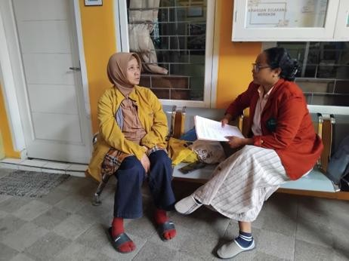  Wawancara Bersama Responden | 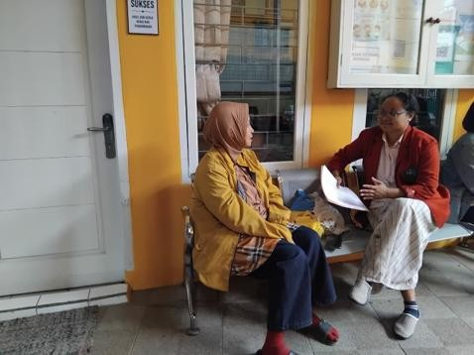  Orang Tua Kesatu

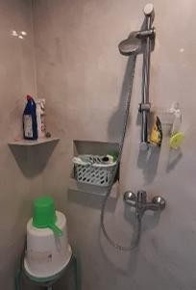  Kondisi Kamar Mandi | 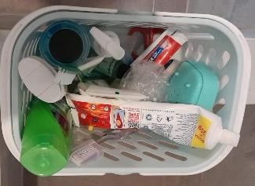  Peralatan Mandi | 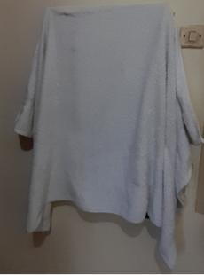  Handuk Setelah Digunakan | 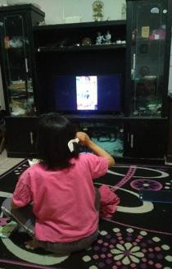  Sisir Rambut
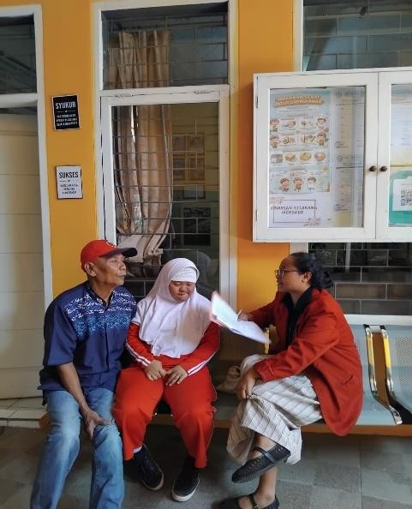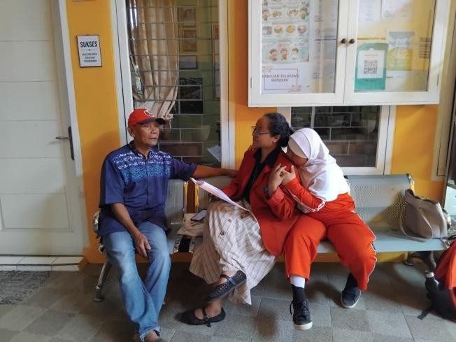

Wawancara Bersama Responden Orang Tua Kedua

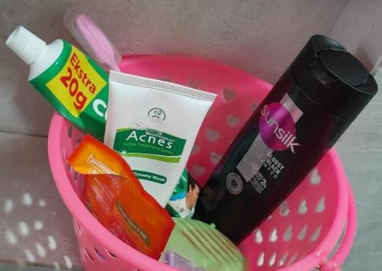  Alat Mandi | 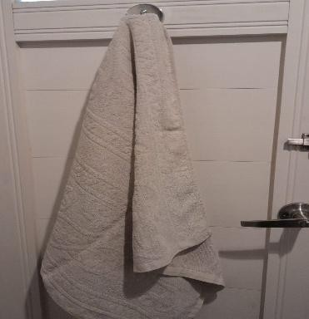  Handuk | 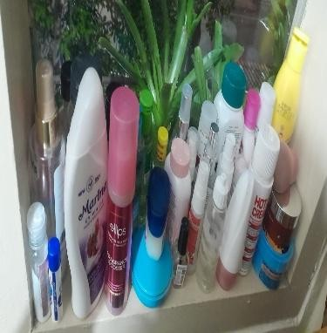  Peralatan Make Up

